**

Oleh:

|  |  |
| --- | --- |
| Marvin Zeson Abilo | 5112100051 |
| Afdhal Basith Anugrah | 5112100153 |

Pembimbing Jurusan

Darlis Herumurti, S.Kom, M.Kom

Pembimbing Lapangan

Arlina Dyah Prawesti, S.T.

JURUSAN TEKNIK INFORMATIKA

Fakultas Teknologi Informasi

Institut Teknologi Sepuluh Nopember

Surabaya 2015

**RANCANG BANGUN SISTEM INFORMASI VOUCHER BBK PERTAMINA RETAIL**

**PT PERTAMINA (PERSERO) MOR V SURABAYA**

**JALAN JAGIR WONOKROMO NO.88 SURABAYA**

KERJA PRAKTIK – KI141330

*[Halaman ini sengaja dikosongkan]*

**

Oleh:

|  |  |
| --- | --- |
| MARVIN ZESON ABILO | 5112100051 |
| AFDHAL BASITH ANUGRAH | 5112100153 |

Pembimbing Jurusan

Darlis Herumurti, S.Kom, M.Kom

Pembimbing Lapangan

Arlina Dyah Prawesti, S.T.

JURUSAN TEKNIK INFORMATIKA

Fakultas Teknologi Informasi

Institut Teknologi Sepuluh Nopember

Surabaya 2015

**RANCANG BANGUN SISTEM INFORMASI VOUCHER BBK PERTAMINA RETAIL**

**PT PERTAMINA (PERSERO) MOR V Surabaya**

**Jalan Jagir Wonokromo No. 88 Surabaya**

KERJA PRAKTIK – KI141330

*[Halaman ini sengaja dikosongkan]*

# LEMBAR PENGESAHAN

**KERJA PRAKTIK**

**RANCANG BANGUN SISTEM INFORMASI VOUCHER BBK PERTAMINA RETAIL**

Oleh:

|  |  |
| --- | --- |
| **MARVIN ZESON ABILO** | 5112100051 |
| **AFDHAL BASITH ANUGRAH** | 5112100153 |

Disetujui oleh Pembimbing Kerja Praktik:

|  |  |
| --- | --- |
| 1. Darlis Herumurti, S.Kom, M.Kom NIP. 19771217 200312 001 | ................................ (Pembimbing Jurusan) |
|  |  |
| 1. Arlina Dyah Prawesti, S.T. NIP. <<NIP Pembimbing Lapangan>> | ................................ (Pembimbing Lapangan) |

**SURABAYA**

**AGUSTUS, 2015**

*[Halaman ini sengaja dikosongkan]*

**RANCANG BANGUN SISTEM APLIKASI VOUCHER BBK PERTAMINA RETAIL**

**Nama Mahasiswa : Marvin Zeson Abilo**

**NRP : 5112100051**

**Nama Mahasiswa : Afdhal Basith Anugrah**

**NRP : 5112100153**

**Jurusan : Teknik Informatika FTIf-ITS**

**Pembimbing Jurusan : Darlis Herumurti, S.Kom, M.Kom**

**Dosen Pembimbing II : Arlina Dyah Prawesti, S.T.**

# Abstrak

PT Pertamina Retail meluncurkan Voucher BBK(Bahan Bakar Khusus) Non Subsidi dengan melakukan penjualan kepada masyarakat. Dengan voucher tersebut, pembelian BBM(Bahan Bakar Minyak) non subsidi dapat dilakukan dengan menggunakan voucher yang telah diberi nominal tertentu. Dalam pengoperasiannya terdapat banyak kesulitan dalam mengelola stok voucher, penjualan voucher, serta penukaran voucher. Hal itu akan menyebabkan susahnya untuk mengelola voucher. Dari banyaknya permasalahan tersebut, maka dibutuhkan sebuah sistem informasi untuk mengelola voucher BBK tersebut.

Aplikasi pengelolaan voucher BBK yang akan dibangun ini direncanakan mempunyai fitur pengelolaan data voucher dari voucher dibuat sampai dicairkan di SPBU oleh masyarakat. Selain itu juga dapat mengelola member orang yang melakukan pembelian voucher hingga mencetak hasil struk pembelian dari member yang membeli voucher BBK. Pencatatan hasil laporan penjualan pun dapat dilihat dan di-*export* ke dalam bentuk Excel. Implementasi dari fitur-fitur tersebut menggunakan *framework* ASP.NET 4.5 dengan C# sebagai bahasa pemogramannya.

Berdasarkan hasil dari implementasi yang telah dilakukan, aplikasi web ini dapat melakukan fitur-fitur yang telah direncanakan. Aplikasi web ini juga dapat menyimpan data dalam jumlah besar. Selain itu juga dapat meng-*export* data penjualan kedalam Excel dan juga meng-*import* hasil voucher yang dicairkan di SPBU ke dalam sistem.

***Kata kunci: Voucher BBK, ASP.NET 4.5, C#, Aplikasi Web***

# KATA PENGANTAR

Puji dan syukur kami panjatkan ke hadirat Tuhan Yang Maha Esa, karena hanya atas berkat dan rahmat-Nya, sehingga Laporan Kerja Praktek yang berjudul “Rancang Bangun Sistem Informasi Voucher BBK Pertamina Retail” dapat diselesaikan dengan baik dan tepat waktu. Penyusunan laporan ini tidak terlepas dari bantuan beberapa pihak, oleh karena itu penulis hendak mengucapkan terima kasih kepada :

1. Orang tua tercinta, yang telah memberikan doa, semangat, dukungan, dan motivasi selama melakukan studi.
2. Bapak Raditya Anggoro, S.Kom., M.Sc. selaku Kepala Program Studi Kerja Praktek Teknik Informatika ITS.
3. Bapak Darlis Herumurti, S.Kom., M.Sc. selaku Dosen Pembimbing Kerja Praktek.
4. Ibu Arlina, dan staff-staff selaku pemberi tugas yang telah memberikan kesempatan kepada kami di Pertamina.
5. Semua pihak yang tidak dapat disebutkan satu per satu yang terlibat dalam penyusunan Laporan Kerja Praktek ini.

Akhir kata, Semoga penyusunan laporan ini bermanfaat bagi semua pihak. Penulis mengharapkan kritik dan saran untuk laporan ini karena penyusunan laporan ini masih belum sempurna.

Surabaya, Agustus 2015

Marvin Zeson dan Afdhal Basith

*[Halaman ini sengaja dikosongkan]*

# DAFTAR ISI

LEMBAR PENGESAHAN v

Abstrak vii

KATA PENGANTAR ix

DAFTAR ISI xi

DAFTAR GAMBAR xiv

DAFTAR TABEL xviii

1 BAB I PENDAHULUAN 20

1.1. Latar Belakang 20

1.2. Tujuan 20

1.3. Manfaat 20

1.4. Rumusan Permasalahan 20

1.5. Lokasi dan Waktu Kerja Praktik 21

1.6. Metodologi Kerja Praktik 21

1.7. Sistematika Laporan 22

2 BAB II PROFIL PERUSAHAAN 26

2.1. Sejarah Perusahaan 26

2.2. Visi dan Misi Perusahaan 28

2.3. Struktur Organisasi 28

2.4. Fungsi Retail Fuel Marketing 29

3 BAB III TINJAUAN PUSTAKA 32

3.1. Desain Database 32

3.2. Tools dan Library yang Digunakan 33

3.2.1. Bootstrap 3.3.4 33

3.2.2. jQuery 2.1.4 33

3.2.3. iTextSharp 5.5.6 33

3.2.4. ZXing.Net 0.14.0.1 33

4 BAB IV ANALISIS DAN PERANCANGAN SISTEM 34

4.1. Analisis Sistem 34

4.1.1. Deskripsi Umum Sistem 34

4.1.2. Kasus Penggunaan Sistem 34

4.2. Perancangan Sistem 44

4.2.1. Desain Sistem 44

5 BAB V IMPLEMENTASI SISTEM 68

5.1. Implementasi Lapisan Antarmuka 68

5.1.1. Implementasi Halaman Kelola Data Voucher 68

5.1.2. Implementasi Halaman Kelola Data SPBU 69

5.1.3. Implementasi Halaman Kelola Data Member 70

5.1.4. Implementasi Halaman Kelola Data Penjualan 72

5.1.5. Implementasi Halaman Transaksi 72

5.1.6. Implementasi Halaman Pencairan Voucher 73

5.1.7. Implementasi Halaman Report 74

5.2. Implementasi Lapisan Kontrol 75

5.2.1. Implementasi Halaman Kontrol Voucher 75

5.2.2. Implementasi Halaman Kontrol SPBU 76

5.2.3. Implementasi Halaman Kontrol Member 77

5.2.4. Implementasi Halaman Kontrol Penjualan 79

5.2.5. Implementasi Halaman Kontrol Transaksi 79

5.2.6. Implementasi Hal. Kontrol Pemakaian Voucher 81

5.2.7. Implementasi Halalaman Kontrol Report 82

5.3. Implementasi Lapisan Data 83

5.3.1. Implementasi Lapisan Data Voucher 83

5.3.2. Implementasi Lapisan Data SPBU 84

5.3.3. Implementasi Lapisan Data Member 84

5.3.4. Implementasi Lapisan Data Penjualan 85

5.3.5. Implementasi Lapisan Data Transaksi 86

5.3.6. Implementasi Lapisan Data Pemakaian Voucher 86

5.3.7. Implementasi Lapisan Data Report 87

5.4. Implementasi Antarmuka Pengguna 88

5.4.1. Halaman Login 88

5.4.2. Halaman Awal Admin 88

5.4.3. Halaman Awal SPBU 89

5.4.4. Halaman Ubah Password 90

5.4.5. Halaman Tambah Stock 90

5.4.6. Halaman List Voucher 91

5.4.7. Halaman Edit/Hapus Voucher 91

5.4.8. Halaman Tambah Member 92

5.4.9. Halaman List Member 93

5.4.10. Halaman History Pembelian 93

5.4.11. Halaman Penjualan Voucher 94

5.4.12. Halaman List Voucher Jual 95

5.4.13. Halaman List Voucher Terpakai 95

5.4.14. Halaman List Voucher Teredar 96

5.4.15. Halaman Report Penjualan 97

6 BAB VI PENGUJIAN DAN EVALUASI 100

6.1. Lingkungan Pengujian 100

6.2. Skenario Pengujian 100

6.3. Evaluasi Pengujian 102

7 BAB VII KESIMPULAN DAN SARAN 104

7.1. Kesimpulan 104

7.2. Saran 104

DAFTAR PUSTAKA 106

BIODATA PENULIS 107

*[Halaman ini sengaja dikosongkan]*

# DAFTAR GAMBAR

Gambar 1 Struktur Organisasi Pertamina Retail 30

Gambar 2 Arsitektur Sistem 34

Gambar 3 Usecase Diagram 36

Gambar 4 Activity Diagram Menambah Stok Voucher 46

Gambar 5 Sequence Diagram Menambah Stok Voucher 47

Gambar 6 Activity Diagram Melihat Stok Voucher 48

Gambar 7 Sequence Diagram Melihat Stok Voucher 48

Gambar 8 Activity Diagram Menambah Penjualan Voucher 49

Gambar 9 Sequence Diagram Menambah Penjualan Voucher 50

Gambar 10 Activity Diagram Melihat Voucher Terjual 51

Gambar 11 Sequence Diagram Melihat Voucher Terjual 52

Gambar 12 Activity Diagram Melihat Report Penjualan 53

Gambar 13 Sequence Diagram Melihat Report Penjualan 54

Gambar 14 Activity Diagram Menambah Member 55

Gambar 15 Sequence Diagram Menambah Member 56

Gambar 16 Activity Diagram Melihat Member 57

Gambar 17 Sequence Diagram Melihat Member 58

Gambar 18 Activity Diagram Melihat History Pembelian Member 59

Gambar 19 Sequence Diagram Melihat History Pembelian Member 60

Gambar 20 Activity Diagram Melihat Voucher Terpakai 61

Gambar 21 Sequence Diagram Melihat Voucher Terpakai 62

Gambar 22 Activity Diagram Melihat Voucher Beredar 63

Gambar 23 Sequence Diagram Melihat Voucher Beredar 64

Gambar 24 Activity Diagram Pemakaian Voucher (Menggunakan File Excel) 65

Gambar 25 Sequence Diagram Pemakaian Voucher (Menggunakan File Excel) 66

Gambar 26 Activity Diagram Pemakaian Voucher (Menggunakan Kode Voucher) 67

Gambar 27 Sequence Diagram Pemakaian Voucher (Menggunakan Kode Voucher) 68

Gambar 28 Implementasi Antarmuka Kelola Voucher 70

Gambar 29 Implementasi Antarmuka Kelola Data SPBU 71

Gambar 30 Implementasi Antarmuka Kelola Anggota Member 72

Gambar 31 Implementasi Antarmuka Data Penjualan 73

Gambar 32 Implementasi Antarmuka Transaksi 74

Gambar 33 Implementasi Antarmuka Pencairan Voucher 75

Gambar 34 Implementasi Antarmuka Report 76

Gambar 35 Implementasi Kontrol Voucher 77

Gambar 36 Implementasi Kontrol SPBU 78

Gambar 37 Implementasi Kontrol Member 79

Gambar 38 Implementasi Kontrol Penjualan 80

Gambar 39 Implementasi Kontrol Transaksi 81

Gambar 40 Implementasi Kontrol Report 83

Gambar 41 Implementasi Kontrol Report 84

Gambar 42 Implementasi Lapisan Data Voucher 85

Gambar 43 Implementasi Lapisan Data SPBU 85

Gambar 44 Implementasi Lapisan Data Member 86

Gambar 45 Implementasi Lapisan Data 87

Gambar 46 Implementasi Lapisan Data Transaksi 87

Gambar 47 Implementasi Lapisan Data Report 88

Gambar 48 Implementasi Lapisan Data Report 88

Gambar 49 Halaman Login 89

Gambar 50 Halaman Awal Admin 90

Gambar 51 Halaman Awal SPBU 90

Gambar 52 Halaman Ubah Password 91

Gambar 53 Halaman Tambah Stock Voucher 92

Gambar 54 Halaman List Voucher 92

Gambar 55 Halaman Edit/Hapus Voucher 93

Gambar 56 Halaman Tambah Member 94

Gambar 57 Halaman List Member 94

Gambar 58 Halaman History Pembelian 95

Gambar 59 Halaman Penjualan Voucher 95

Gambar 60 Halaman List Voucher Jual 96

Gambar 61 Halaman List Voucher Terpakai 97

Gambar 62 Halaman List Voucher Teredar 98

Gambar 63 Halaman Report Penjualan 99

Gambar 64 Melakukan akses sebagai Admin 102

Gambar 65 Melakukan penambahan stock voucher 102

Gambar 66 Melihat stock voucher yang sudah ditambahkan 103

*[Halaman ini sengaja dikosongkan]*

# DAFTAR TABEL

Tabel 1 Usecase Menambah Stok Voucher 39

Tabel 2 Usecase Melihat Stok Voucher 40

Tabel 3 Usecase Menambah Penjualan Voucher 41

Tabel 4 Usecase Melihat Voucher Terjual 42

Tabel 5 Usecase Melihat Report Penjualan 42

Tabel 6 Usecase Menambah Member 43

Tabel 7 Usecase Melihat Member 44

Tabel 8 Usecase Melihat History Pembelian Member 44

Tabel 9 Usecase Melihat Voucher Terpakai 45

Tabel 10 Usecase Melihat Voucher Beredar 45

Tabel 11 Usecase Pemaian Voucher (Menggunakan Excel) 46

Tabel 12 Usecase Pemakaian Voucher(Mengguanakan Kode Voucher) 47

*[Halaman ini sengaja dikosongkan]*

# BAB I PENDAHULUAN

## Latar Belakang

PT Petamina (Persero) MOR V beupaya untuk meningkatkan penjualan BBM non subsidi, salah satu caranya adalah dengan menjual voucher BBK (Bahan Bakar Khusus). Dengan voucher tersebut, pembelian BBM non subsidi dapat dilakukan dengan menggunakan voucher yang telah diberi nominal tertentu. Dalam pengoperasiannya terdapat banyak kesulitan dalam mengelola stok voucher, penjualan voucher, serta penukaran voucher. Hal itu akan menyebabkan susahnya untuk mengelola voucher. Dari banyaknya permasalahan tersebut, maka dibutuhkan sebuah sistem informasi untuk mengelola voucher BBK.

## Tujuan

Tujuan dari kerja praktik ini adalah membuat sistem informasi untuk pengelolaan voucher BBK.

## Manfaat

Manfaat yang didapatkan oleh mahasiswa:

Mendapatkan pengalaman kerja nyata.

Mendapatkan ilmu yang berkaitan dengan wawasan yang ada di fungsi retail pertamina.

Manfaat yang didapatkan oleh perusahaan:

Mendapatkan bantuan dalam hal IT maupun non – IT selama masa kerja praktek mahasiswa.

Mendapatkan kemudahan dalam mengelola voucher BBK dengan menggunakan sistem informasi yang dikerjakan selama masa kerja praktek.

## Rumusan Permasalahan

* Bagaimana cara memudahkan pengelolaan voucher BBK?
* Siapa saja yang terlibat dalam sistem informasi yang akan dibuat?
* Dimana saja sistem tersebut akan dioperasikan?

## Lokasi dan Waktu Kerja Praktik

Kerja praktik dilakukan di PT Pertamina (Persero) MOR V fungsi Retail. Kerja praktik dilakukan selama 1 bulan yang dimulai pada tanggal 8 Juni 2015 hingga berakhir pada 10 Juli 2015. Jam kerja pada hari biasa dimulai pukul 07.00 dan berakhir pada pukul 15.30. Sedangkan jam kerja pada saat bulan puasa dimulai pada pukul 7 dan berakhir pada puku l 15.00. Selama kerja praktik, peserta kerja praktik diwajibkan untuk datang setiap hari dan mengisi absen yang telah disediakan.

## Metodologi Kerja Praktik

1. Perumusan Masalah

Mencari cara untuk memudahkan para pegawai atau staf yang berkepentingan mengelola voucher BBK. Menjelaskan tentang bagaimana mengelola voucher BBK dengan menggunakan sistem informasi yang berbasis web yang akan dioperasikan pada sistem internal PT Pertamina (PERSERO) MOR V .

1. Studi Literatur

Pada tahap studi literatur ini meliputi :

* Studi literatur tentang Bahasa Pemograman

Studi ini mencakup bahasa pemograman yang dipakai pada pembuatan aplikasi web ini. Terdapat beberapa bahasa pemograman web yang ada. Kami memilih menggunakan *framework* ASP dengan menggunakan bahasa pemograman C# sebagai bagian kontrolnya.

Waktu yang dibutuhkan untuk studi literatur ini kurang lebih 3-5 hari. Waktu tersebut diharapkan dapat memaksimalkan pemahaman akan dasar-dasar teori yang dipakai pada pembuatan sistem ini.

1. Analisis dan Perancangan Sistem

Tahap ini meliputi perancangan sistem dengan mengacu pada studi literatur dan rumusan masalah yang telah dilakukan sebelumnya. Dalam tahap ini, akan dilakukan penggalian kebutuhan untuk sistem dan pemodelan seperti pembuatan protitpe ataupun DFD(*Data Flow Diagram*). Tahap ini membutuhkan waktu kurang lebih satu minggu.

1. Implementasi Sistem

Pada tahap ini, aplikasi sudah mulai dibuat secara menyeluruh. Implementasi didasarkan pada desain yang telah dibuat pada tahap sebelumnya. Pada tahap ini mungkin desain yang ada akan dirasa kurang tepat untuk dikondisikan ke kondisi nyata, sehingga dimungkinkan untuk kembali ke tahap sebelumnya untuk memperbaiki desain. Tahap ini membutuhkan waktu kurang lebih empat minggu.

1. Pengujian dan Evaluasi

Pada tahap ini implementasi yang sudah selesai, akan dievaluasi dengan melakukan skenario berdasarkan alur yang telah dibuat. Jika terdapat kekurangan ataupun kesalahan dapat diperbaiki demi kelayakan dan keberhasilan aplikasi sesuai dengan tujuan pembuatan aplikasi ini. Tahap ini dilakukan saat tahap sebelumnya sudah mencukupi.

1. Kesimpulan dan Saran

Pengelolaan voucher BBK yang dibuat oleh Pertamina masih menggunakan metode manual, sehingga dibuatkan aplikasi sistem informasi berbasis web untuk mengatasi pengelolaan voucher tersebut. Sistem yang dibuat akan dioperasikan oleh beberapa orang pegawai Pertamina bagian Retail yang berperan sebagai Admin. Kemudian ada salah satu orang dari bagian SPBU untuk mengkonfirmasi pemakaian voucher yang sudah digunakan. Sistem ini rencananya akan dioperasikan di sistem internal Pertamina itu sendiri.

## Sistematika Laporan

Penulisan laporan Kerja Praktek di bagi atas 7(tujuh) BAB, masing-masing bab di bagi atas subbab dengan maksud agar laporan KP dapat lebih mudah untuk dipahami sebelum melihat langsung kedalam bab-bab yang bersankutan. Selain itu juga bertujuan untuk dapat lebih memperinci dan menandai di dalam pemahaman masing-masing bab.

Adapun bab-bab tersebut adalah :

**BAB I PENDAHULUAN**

Bab ini berisikan tentang uraian Latar Belakang Pelaksanaan Kerja Praktek, Tujuan Kerja Praktek, Manfaat Kerja Praktek, Rumusan Kerja Praktek, Lokasi Kerja Praktek, Metodologi Kerja Praktek, dan Sistematika Penulisan Laporan Kerja Praktek.

**BAB II PROFIL PERUSAHAAN**

Bab ini berisikan tentang sejarah berdirinya PT Pertamina (PERSERO) MOR V Surabaya, Struktur Organisasi Pertamina (PERSERO) MOR V, fungsi dan strukturnya, visi dan misi juga hal-hal yang diukur lembaga ini serta Divisi tempat Kerja Praktek dilakukan.

**BAB III TINJAUAN PUSTAKA**

Bab ini berisikan tentang teori-teori yang digunakan dan kerangka kerja (*framework*) yang dipakai.

**BAB IV ANALISIS SISTEM**

Bab ini membahas tahap analisis permasalahan dan perancangan dari sistem yang akan dibangun, analisis permasalahan membahas permasalahan yang yang diangkat dalam pengerjaan kerja praktik, dan analisis kebutuhan mencantumkan kebutuhan-kebutuhan yang diperlukan perangkat lunak.

**BAB V IMPLEMENTASI SISTEM**

Bab ini membahas tentang implementasi dari perancangan sistem. Bab ini berisi proses implementasi dari setiap kelas pada semua modul.

**BAB VI PENGUJIAN DAN EVALUASI**

Bab ini membahas pengujian dan evaluasi pada aplikasi yang dikembangkan. Pengujian yang dilakukan adalah pengujian terhadap kebutuhan fungsionalitas sistem dan pengujian kegunaan sistem.

**BAB VII KESIMPULAN DAN SARAN**

Bab ini berisikan uraian tentang kesimpulan dan saran yang dapat di ambil dari kerja praktek yang dilakukan mahasiswa di PT Pertamina (PERSERO) MOR V.

*[Halaman ini sengaja dikosongkan]*

# BAB II PROFIL PERUSAHAAN

## Sejarah Perusahaan

PT. PERTAMINA (Persero) merupakan Badan Usaha Milik Negara (BUMN) yang bergerak dibidang pengusahaan pertambangan minyak dan gas bumi (migas) di Indonesia. PT. PERTAMINA (Persero) didirikan berdasarkan akta Notaris Lenny Janis Ishak, SH No. 20, tanggal 17 September 2003 dan disahkan oleh Menteri Hukum dan HAM melalui Surat Keputusan No. C-24025 HT.01.01 pada tanggal 09 Oktober 2003.

Awalnya Perusahaan ini bernama Perusahaan Tambang Minyak Republik Indonesia (PTMRI) yang didirikan pada bulan Januari 1951 di Sumatera Utara. Dahulu PTMRI merupakan bekas perusahaan SHELL dan merupakan perusahaan minyak nasional pertama di Indonesia sesudah penyerahaan kedaulatan. Pada tanggal 15 Oktober 1957, untuk menyelamatkan PTMRI dari berbagai kemungkinan yang merugikan, maka Pemerintah Republik Indonesia menyerahkan pengelolaan perusahaan sepenuhnya kepada Tentara Nasional Indonesia (TNI) Angkatan Darat (AD) dengan membentuk usaha baru yaitu PT. Eksploitasi Tambang Minyak Sumatra (PT. ETMASU). Dan pada tanggal 10 Desember 1957 PT.ETMASU merubah namanya menjadi PT. Perusahaan Minyak Nasional (PT. PERMINA).

Sebagai tindak lanjut kebijakan Pemerintah Republik Indonesia bahwa yang berhak melakukan eksplorasi minyak dan gas bumi (migas) di Indonesia adalah negara, maka pada tahun 1960 PT. PERMINA direstrukturisasi menjadi PN. PERMINA yang bertugas mengelola bidang produksi perusahaan.

Seiring dengan perbaikan manajemen, Pemerintahan Nasional mendirikan pula Perusahaan Negara Pertambangan Minyak dan Gas Bumi Nasional (PN. PERTAMINA), guna mengelola bidang pemasaran perusahaan. Dahulu perusahaan ini bernama NIAM (Nederlandhesach Indisch Ardoline Maatsehappy) dan merupakan gabungan antara perusahaan SHELL dengan pemerintahan India Belanda.

Pada tanggal 20 Agustus 1968 Presiden Republik Indonesia mengeluarkan satu dekrit yang isinya berupa perintah untuk menggabungkan PN. PERMINA yang bergerak di bidang produksi dengan PN. PERTAMIN yang bergerak di bidang pemasaran guna menyatukan tenaga, modal dan sumber daya yang kala itu sangat terbatas. Perusahaan gabungan itu dinamakan PN. Pertambangan Minyak dan Gas Bumi (PN. PERTAMINA). Untuk memberi dukungan kepada perusahaan ini, Pemerintah menerbitkan Undang-Undang No. 8 Tahun 1971, yang menempatkan PN. PERTAMINA sebagai satu-satunya perusahaan milik negara, yang bertugas melaksanakan pengusahaan minyak dan gas bumi (migas) di Indonesia. Di samping itu, perusahaan juga ditugaskan untuk mengelola dan mengolah ladang-ladang minyak di seluruh wilayah Indonesia melalui berbagai mekanisme kerjasama. Pada perkembangan selanjutnya, berdasarkan Peraturan Pemerintah No. 31 Tahun 2003 tentang pengalihan bentuk Perusahaan Negara Pertambangan Minyak dan Gas Bumi Negara (PN. PERTAMINA) menjadi Perusahaan Perseroan (Persero). Maka Pemerintah Republik Indonesia merubah nama PN. PERTAMINA menjadi PT. PERTAMINA (Persero).

Sesuai dengan akta pendiriannya, PT. PERTAMINA (Persero) dibangun adalah untuk melakukan penyelenggaraan usaha di bidang pengolahan minyak dan gas bumi, baik di dalam maupun di luar negeri. Hasil yang diperoleh dari usaha tersebut akan diperuntukkan sebesar-besarnya bagi kemakmuran rakyat dan Negara.

Dalam kegiatan pertambangan, PT. PERTAMINA (Persero) dapat melakukan perluasan di bidang-bidang usaha selama ada kaitannya dengan pengolahan minyak dan gas bumi serta berdasarkan rencana kerja dan anggaran perusahaan. Kuasa pertambangan tersebut diberikan pada batas dan wilayah serta syarat-syarat yang ditetapkan oleh Presiden atas usul Menteri Pertambangan dan Energi.

## Visi dan Misi Perusahaan

**Visi**

Menjadi Perusahaan Energi Nasional Kelas Dunia

**Misi**

Menjalankan usaha minyak, gas, serta energi baru dan terbarukan secara terintegrasi, berdasarkan prinsip – prinsip komersial yang kuat.

**Tata Nilai**

* Bersih : Dikelola secara profesional, menghindari benturan kepentingan, tidak menoleransi suap, menjunjung tinggi kepercayaan dan integritas. Berpedoman pada asas – asas tata kelola korporasi yang baik.
* Kompotitif : Mampu berkompetisi dalam skala regional maupun internasional, mendorong pertumbuhan melalui investasi, membangun budaya sadar biaya dan menghargai kinerja.
* Percaya Diri : Berperan dalam pembangunan ekonomi nasional, menjadi pelopor dalam reformasi BUMN, dan membangun kebanggaan bangsa.
* Komersial : Menciptakan nilai tambah dengan orientasi komersial, mengambil keputusan berdasarkan prinsip – prinsip yang sehat.
* Berkemampuan : Dikelola oleh pemimpin dan pekerja yang profesional dan memiliki talenta dan penguasaan teknis tinggi, berkomitmen dalam membangun kemampuan riset dan pengembangan.

## Struktur Organisasi

Permina Retail memiliki strukutur organisasi seperti yang terlihat pada gambar dibawah ini.

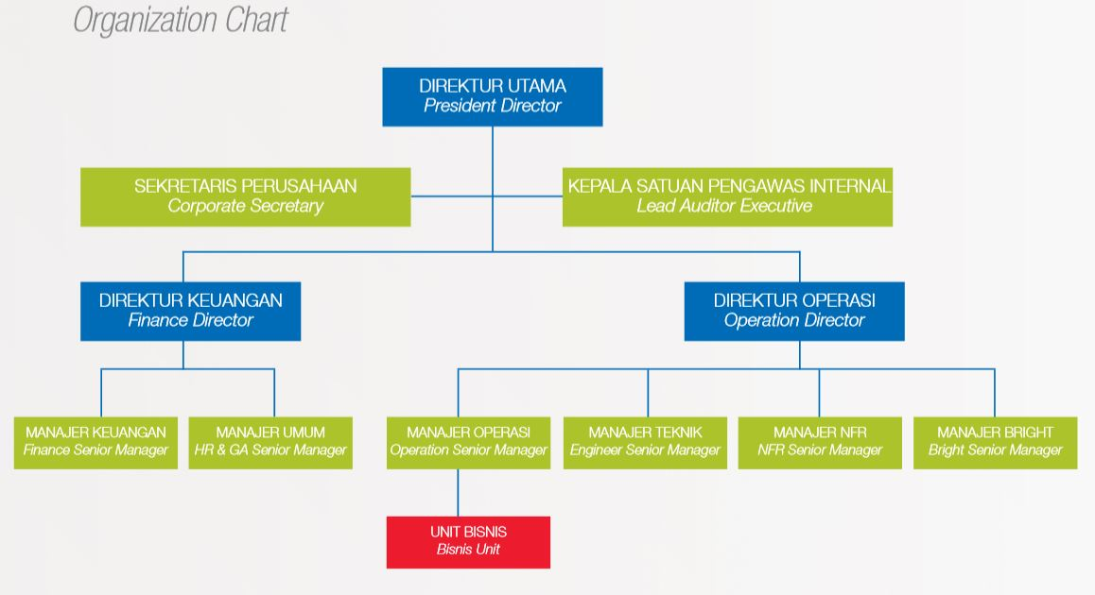

Gambar 1 Struktur Organisasi Pertamina Retail

## Fungsi Retail Fuel Marketing

Petamina (Persero) MOR V Fungsi Retail Fuel Marketing beupaya untuk meningkatkan penjualan BBM non subsidi, salah satu caranya adalah dengan menjual voucher BBK (Bahan Bakar Khusus). Dengan voucher tersebut, pembelian BBM non subsidi dapat dilakukan dengan menggunakan voucher yang telah diberi nominal tertentu.

Fungsi Retail ini mempunyai visi sendiri dalam melaksanakan tugasnya. Visi PT. Pertamina Retail adalah “Menjadi perusahaan Retail BBM yang profesional, unggul, dan mandiri”. Agar tidak kalah saing dengan penjualan yang lain dalam bidang retail.

Selain itu juga Fungsi Retail mempunyai misi dalam melaksanakan tugasnya. Misi PT. Pertamina Retail adalah :

* Mendukung usaha Pertamina dalam mempertahankan posisi Market Leader Usaha Retail di pasar domestik.
* Meningkatkan citra Pertamina melalui jaringan retail SPBU milik Pertamina.
* Manjadi kontributor perolehan laba PT Pertamina (Persero).
* Mengembangkan usaha retail SPBU di pasar domestik dengan optimalisasi jaringan retail.

Tujuan yang harus dicapai dalam Fungsi Retail ini adalah Meningkatkan nilai perusahaan melalui kegiatan pengelolaan SPBU Pertamina dan kerja sama SPBU serta pengembangan-pengembangan usaha retail lainnya secara profesional dengan memperhatikan kaidah-kaidah bisnis yang berlaku, Mewujudkan tanggung jawab perusahaan kepada stakeholder yang ditandaidengan meningkatnya deviden yang diberikan dari realisasi rencana-rencanausaha, Memberikan image stakeholder yang baik di mata masyarakat konsumen melaluikualitas pelayanan dan produk, Memberikan pelayanan berkualitas melalui Sistem Informasi Manajemen dan Efektivitas Implementasinya dalam menciptakan nilai tambah berupa informasiyang dapat dimanfaatkan oleh seluruh pihak yang berkepentingan kepadaPerusahaan, Meningkatkan produktivitas dan komitmen personil yang dapat diukur melalui KinerjaKeuangan, Kinerja Operasional, dan Kinerja Administrasi.

Kegiatan-kegiatan yang dilakukan oleh para pegawai didalam Fungsi Retail ini juga penting karena menjadi target untuk masa depan. Kegiatan-kegiatan tersebut meliputi :

* Mengelola secara profesional SPBU COCO Pertamina yang sudah dibangun dan beroeprasi secara bertahap sesuai dengan rencana dan program kerja PT.Pertamina Retail dengan kewajiban membayar kompensasi penggunaan asset SPBU COCO kepada PT.Pertamina (Persero).
* Melaksanakan pembangunan dan pengoperasian SPBU COCO Pertamina diseluruh wilayah Operasional PT Pertamina (Persero) sesuai dengan standar dan kententuan dari PT Pertamina (Persero).
* Mengembangkan jaringan SPBU melalui kerja sama dengan pihak-pihak eksternal baik perorangan maupun organisasi dengan dasar *win-win solution*.
* Melakukan pengelolaan terhadap operasional SPBU DODO yangdiambil alih oleh PT Pertamina (Persero) sesuai penunjukan PT Pertamina (Persero).
* Melaksanakan usaha dan pengembangan NFR dan Bright(C-Store, Café dan Bright Speed) serta apabila dipandang perlu dapat bekerja sama dengan pihak lain dalam pengembangan usaha tersebut.

# BAB III TINJAUAN PUSTAKA

## Desain Database

Sistem informasi voucher BBK yang dikerjakan selama masa kerja praktik adalah sistem yang berbasis web. Dalam pengembangannya menggunakan visual studio 2012. Arsitektur yang digunakan adalah client – server yang dimana controller sekaligus database terletak pada sisi server.

Client

Server

Web Browser

HTML Display

Javascript Interaction

Web Form

Website

HTML Document

Interaction Handler

Web Services

Database

Querry Interface

Gambar 2 Arsitektur Sistem

## Tools dan Library yang Digunakan

Framework yang digunakan adalah framework .NET 4.5 yang dalam implementasinya menggunakan bahasa C#, sedangkan untuk database digunakan sql server express yang sudah built in didalam visual studio 2012.

Adapun dalam pengembangan sistem informasi voucher ini digunakan beberapa packages untuk memudahkan proses pengembangan

### Bootstrap 3.3.4

Bootstrap adalah library yang digunakan untuk pengembangan dibagian front-end yang berinteraksi langsung dengan pengguna. Dengan menggunakan bootstrap proses desain web lebih mudah dilakukan. Packages ini bergantung pada packages jQuery 2.1.4.

### jQuery 2.1.4

jQuery adalah javascipt library yang digunakan utnuk pengembangan dibagian front-end yang berinteraksi langsung dengan pengguna. Dengan menggunakan jQuery, pembuatan interaksi pengguna yang menggunakan javascript dapat lebih mudah digunakan.

### iTextSharp 5.5.6

iTextSharp adalah library yang digunakan untuk proses konversi HTML kedalam bentuk file pdf. Library ini sangat memudahkan dalam proses generate laporan yang berbentuk pdf.

### ZXing.Net 0.14.0.1

ZXing.Net adalah library yang digunakan untuk proses decode barcode.

# BAB IV ANALISIS DAN PERANCANGAN SISTEM

## Analisis Sistem

### Deskripsi Umum Sistem

Sistem informasi voucher BBK adalah sistem informasi yang berbasis web. Sistem ini harus menangani seluruh proses bisnis yang ada dalam voucher BBK. Mulai dari pencatatan stok voucher, penjualan voucher, hingga memakai voucher. Dan sistem ini juga harus dapat memberikan report dalam bentuk excel atau pdf pada setiap transaksi yang ada, seperti report struk penjualan, penjualan per member, penjualan perbulan, dan report untuk setiap member yang ada.

### Kasus Penggunaan Sistem

Gambar 3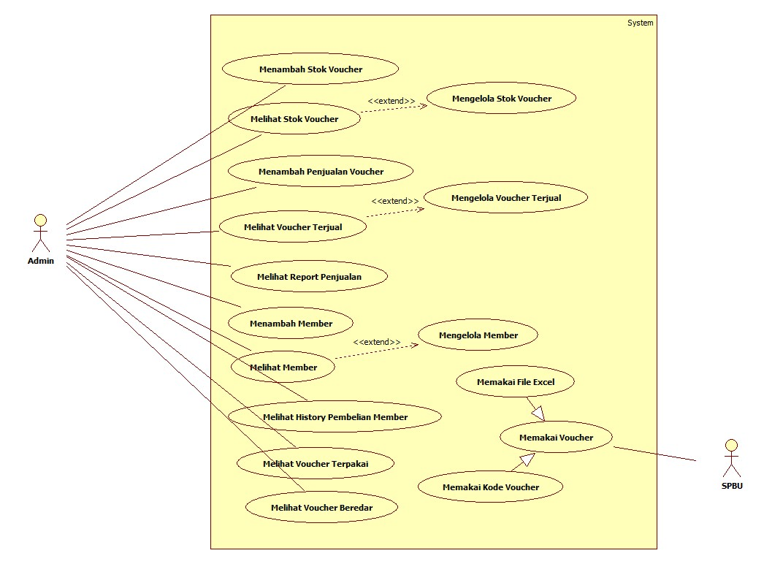 Usecase Diagram

#### Menambah Stok Voucher

|  |  |
| --- | --- |
| Description | Admin dapat menambahkan stok voucher baru kedalam sistem |
| Actors | Admin |
| Pre-Condition | Tersedia data voucher yang ingin dimasukkan |
| Post-Condition | Data voucher tersimpan didalam sistem |
| Basic Flow | Admin memilih menu tambah voucher  Sistem menampilkan interface penambahan voucher  Admin memasukkan data voucher  Admin menekan tombol simpan |
| Alternative Flow | - |
| Exception | 3a. Sistem menampilkan notifikasi jika data yang diisikan tidak lengkap  3b. Sistem menampilkan notifikasi jika data yang diisikan sudah ada didalam sistem |
| Special Requirements | - |
| Frequency of Use | Digunakan setiap ada stok voucher baru |
| Assumption | Data stok voucher yang dimasukkan berupa range |

Tabel 1 Usecase Menambah Stok Voucher

#### Melihat Stok Voucher

|  |  |
| --- | --- |
| Description | Admin dapat melihat stok voucher yang ada di sistem serta melakukan perubahan didalamnya |
| Actors | Admin |
| Pre-Condition | Admin ingin melihat stok voucher |
| Post-Condition | Sistem menampilkan list stok voucher |
| Basic Flow | Admin memilih menu list voucher  Sistem menampilkan data voucher |
| Alternative Flow | 2a. Jika admin ingin mengedit voucher  2a.1.Admin menekan tombol edit voucher  2a.2. Sistem menampilkan interface edit  2a.3.Admin memasukkan data yang ingin diedit  2a.4. Admin menekan tombol simpan  2b. Jika admin ingin menghapus voucher  2b.1.Admin menekan tombol edit voucher  2b.2. Sistem menampilkan interface edit  2b.3. Admin memasukkan data yang ingin dihapus  2b.4. Admin menekan tombol hapus |
| Exception | 2a.4a. Sistem menampilkan notifikasi jika data yang diisikan tidak lengkap  2b.4b. Sistem menampilkan notifikasi jika data yang diisikan tidak lengkap |
| Special Requirements | - |
| Frequency of Use | Hanya digunakan jika ada perubahan data pada stok voucher |
| Assumption | Data voucher yang dimasukkan berupa range |

Tabel 2 Usecase Melihat Stok Voucher

#### Menambah Penjualan Voucher

|  |  |
| --- | --- |
| Description | Admin dapat memasukkan data penjualan voucher setiap ada transaksi |
| Actors | Admin |
| Pre-Condition | Admin memiliki data transaksi |
| Post-Condition | Data transaksi tersimpan dan menghasilkan struk penjualan |
| Basic Flow | Admin memilih menu penjualan voucher  Sistem menampilkan interface penjualan voucher  Admin mengisikan seluruh data transaksi  Admin menekan tombol simpan  Sistem menampilkan detail transaksi yang diisikan admin  Admin menekan tombol print  Sistem menampilkan interface print preview di tab baru  Admin menekan tombol export  Sistem menampilkan file pdf yang berupa struk pembelian voucher |
| Alternative Flow | - |
| Exception | 4a. Sistem menampilkan notifikasi jika data tidak lengkap  4b. Sistem menampilkan notifikasi jika data voucher tidak terdapat didalam stok |
| Special Requirements | Dibutuhkan printer untuk mencetak file pdf |
| Frequency of Use | Digunakan setiap ada transaksi |
| Assumption | Jika tidak ada transaksi dan admin menekan tombol print maka akan menghasilkan struk kosong |

Tabel 3 Usecase Menambah Penjualan Voucher

#### Melihat Voucher Terjual

|  |  |
| --- | --- |
| Description | Admin dapat melihat stok voucher yang sudah terjual dan melakukan perubahan data voucher tersebut |
| Actors | Admin |
| Pre-Condition | Admin ingin melihat voucher terjual |
| Post-Condition | Sistem menampilkan list voucher terjual |
| Basic Flow | Admin memilih menu voucher terjual  Sistem menampilkan list voucher terjual |
| Alternative Flow | 2a. Jika admin ingin mengedit data voucher  2a.1. Admin menekan tombol view pada voucher yang ingin diubah  2a.2. Sistem menampilkan interface edit yang telah berisi data voucher yang bersangkutan  2a.3.Admin melakukan perubahan data  2a.4. Admin menekan tombol simpan |
| Exception | 2a.4a. Sistem menampilkan notifikasi jika data yang diisikan tidak lengkap |
| Special Requirements | - |
| Frequency of Use | Digunakan setiap ada perubahan pada data voucher terjual, seperti voucher yang akan diextend tanggal expirednya |
| Assumption | - |

Tabel 4 Usecase Melihat Voucher Terjual

#### Melihat Report Penjualan

|  |  |
| --- | --- |
| Description | Admin dapat melihat report penjualan sesuai dengan kategori yang dipilih |
| Actors | Admin |
| Pre-Condition | Admin ingin melihat report penjualan |
| Post-Condition | Sistem menampilkan report penjualan dalam bentuk file excel |
| Basic Flow | Admin memilih menu report penjualan  Sistem menampilkan interface report penjualan  Admin mengisi range waktu dan kategori reportnya  Admin menekan tombol show  Sistem menampilkan data report  Admin menekan tombol export  Sistem mendownload report kedalam format excel |
| Alternative Flow | - |
| Exception | 4a. Sistem menampilkan notifikasi jika data yang diisikan tidak lengkap |
| Special Requirements | Dibutuhkan aplikasi untuk membuka file excel |
| Frequency of Use | Digunakan jika ingin melihat report tertentu |
| Assumption | - |

Tabel 5 Usecase Melihat Report Penjualan

#### Menambah Member

|  |  |
| --- | --- |
| Description | Admin dapat menambahkan member kedalam sistem |
| Actors | Admin |
| Pre-Condition | Ada data member baru |
| Post-Condition | Data member sudah tersimpan kedalam sistem |
| Basic Flow | Admin memilih menu tambah member  Sitem menampilkan interface tambah member  Admin mengisikan data member  Admin menekan tombol simpan |
| Alternative Flow | - |
| Exception | 4a. Sistem menampilkan notifikasi jika data yang diisikan tidak lengkap |
| Special Requirements | - |
| Frequency of Use | Digunakan setiap ada member baru yang ingin melakukan pembelian voucher |
| Assumption | Data id member langsung ditambahkan berdasarkan auto increment dalam database |

Tabel 6 Usecase Menambah Member

#### Melihat Member

|  |  |
| --- | --- |
| Description | Admin dapat melihat data member yang ada di sistem serta melakukan perubahan didalamnya |
| Actors | Admin |
| Pre-Condition | Ada member yang ingin melakukan perubahan data |
| Post-Condition | Data member telah diubah |
| Basic Flow | Admin memilih menu lihat member  Sistem menampilkan list user yang ada |
| Alternative Flow | 2a. Jika admin ingin mengedit member  2a.1.Admin menekan tombol view yang ada disamping member yang ingin diedit  2a.2. Sistem menampilkan interface edit  2a.3.Admin melakukan perubahan data  2a.4. Admin menekan tombol simpan  2b. Jika admin ingin export data user  2b.1. Admin menekan tombol export  2b.2. Sistem menyimpan data seluruh user dalam bentuk excel |
| Exception | 2a.4a. Sistem menampilkan notifikasi jika data yang diisikan tidak lengkap |
| Special Requirements | Dibutuhkan aplikasi untuk membuka file excel |
| Frequency of Use | Hanya digunakan setiap ada perubahan data pada member |
| Assumption | Data id member tidak dapat diuabah |

Tabel 7 Usecase Melihat Member

#### Melihat History Pembelian Member

|  |  |
| --- | --- |
| Description | Admin dapat melihat history pembelian yang dilakukan oleh seluruh member |
| Actors | Admin |
| Pre-Condition | Admin ingin melihat history pembelian |
| Post-Condition | Sistem menampilkan history pembelian |
| Basic Flow | Admin memilih menu history member  Sistem menampilkan data history pembelian seluruh member |
| Alternative Flow | - |
| Exception | - |
| Special Requirements | - |
| Frequency of Use | Hanya digunakan jika ingin melihat history pembelian |
| Assumption | Usecase ini melihat keseluruhan history member tanpa filter apapun |

Tabel 8 Usecase Melihat History Pembelian Member

#### Melihat Voucher Terpakai

|  |  |
| --- | --- |
| Description | Admin dapat melihat data transaksi pemakaian voucher |
| Actors | Admin |
| Pre-Condition | Admin ingin melihat transaksi pemakaian voucher |
| Post-Condition | Sistem menampilkan list transaksi pemakaian voucher |
| Basic Flow | Admin memilih menu voucher terpakai  Sistem menampilkan list transaksi pemakaian voucher |
| Alternative Flow | - |
| Exception | - |
| Special Requirements | - |
| Frequency of Use | Hanya digunakan jika ingin melihat list transaksi voucher |
| Assumption | - |

Tabel 9 Usecase Melihat Voucher Terpakai

#### Melihat Voucher Beredar

|  |  |
| --- | --- |
| Description | Admin dapat melihat list voucher beredar (voucher terjual yang belum dipakai) |
| Actors | Admin |
| Pre-Condition | Admin ingin melihat voucher beredar |
| Post-Condition | Sistem menampilkan list voucher beredar |
| Basic Flow | Admin memilih menu voucher beredar  Sistem menampilkan list voucher beredar |
| Alternative Flow | - |
| Exception | - |
| Special Requirements | - |
| Frequency of Use | Hanya digunakan jika ingin melihat voucher yang beredar |
| Assumption | - |

Tabel 10 Usecase Melihat Voucher Beredar

#### Pemakain Voucher (Menggunakan File Excel)

|  |  |
| --- | --- |
| Description | SPBU dapat memasukkan data pemakaian voucher menggunakan file excel |
| Actors | SPBU |
| Pre-Condition | SPBU memiliki data transaksi dalam bentuk file excel |
| Post-Condition | Data pemakaian voucher tersimpan dalam database |
| Basic Flow | SPBU memilih menu setor voucher  Sistem menampilkan inteface setor voucher  SPBU menekan tombol choose file  Sistem menampilkan pop-up untuk upload file excel  SPBU memilih file yang ingin diupload  SPBU menekan show table  Sistem menampilkan isi dari file excel  SPBU menekan tombol insert record |
| Alternative Flow | - |
| Exception | 6a. Sistem menampilkan notifikasi jika tidak ada file yang dipilih |
| Special Requirements | - |
| Frequency of Use | Hanya digunakan jika ingin mengupload data transaksi |
| Assumption | File yang diupload hanya berupa file excel |

Tabel 11 Usecase Pemaian Voucher (Menggunakan Excel)

#### Pemakaian Voucher (Menggunakan Kode Voucher)

|  |  |
| --- | --- |
| Description | SPBU dapat memakai voucher dengan memasukkan no seri dari voucher yang digunakan |
| Actors | SPBU |
| Pre-Condition | SPBU ingin melakukan transaksi pemakaian sebuah voucher |
| Post-Condition | Sistem menyimpan data transaksi voucher |
| Basic Flow | SPBU memilih menu peminyakan voucher  Sistem menampilkan interface peminyakan voucher  SPBU mengisi data voucher yang ingin dipakai  SPBU menekan tombol cek status  Sistem menampilkan status dari voucher tersebut  SPBU menekan tombol pakai |
| Alternative Flow | - |
| Exception | 6a. Sistem menampilkan notifikasi jika status dari voucher tidak ‘available’ |
| Special Requirements | - |
| Frequency of Use | Hanya digunakan jika ingin melakukan upload tranasaksi voucher secara satuan |
| Assumption | - |

Tabel 12 Usecase Pemakaian Voucher(Mengguanakan Kode Voucher)

## Perancangan Sistem

### Desain Sistem

Sistem informasi voucher BBK mempunyai desain sistem. Didalam desain sistem ini akan digambarkan bagaimana jalannya proses bisnis yang terjadi dalam pengelolaan voucher BBK dengan menggunakan *Activity Diagram* dan *Sequence Diagram*.

#### Menambah Stok Voucher

Berikut adalah gambar dari Activity Diagram dan Sequence Diagram dari Menambah Stok Voucher.

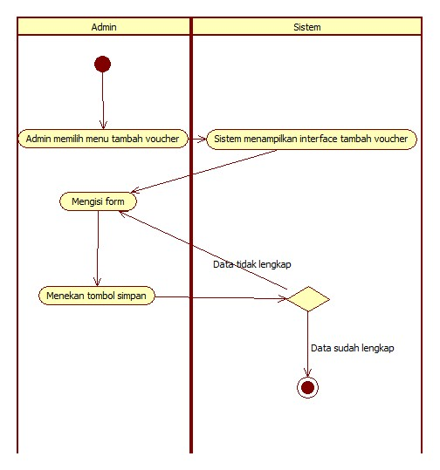

Gambar 4 Activity Diagram Menambah Stok Voucher

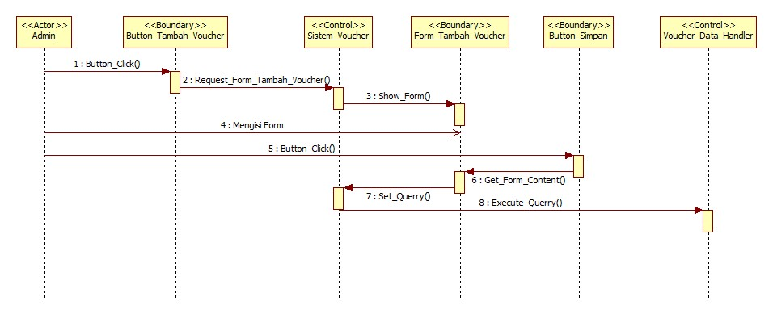

Gambar 5 Sequence Diagram Menambah Stok Voucher

#### Melihat Stok Voucher

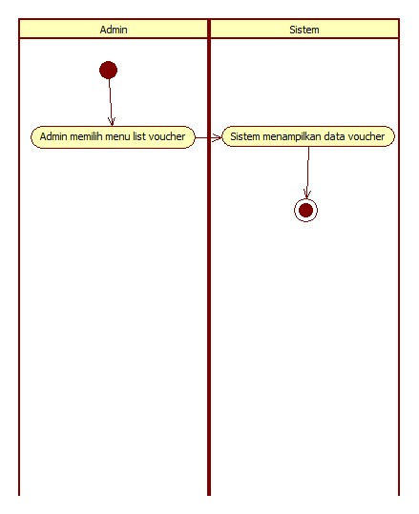

Gambar 6 Activity Diagram Melihat Stok Voucher

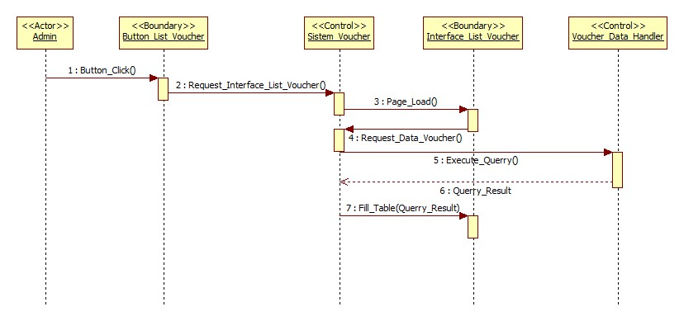

Gambar 7 Sequence Diagram Melihat Stok Voucher

#### Menambah Penjualan Voucher

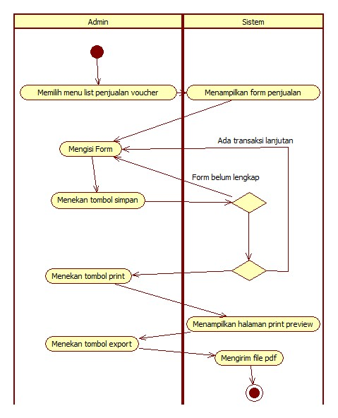

Gambar 8 Activity Diagram Menambah Penjualan Voucher

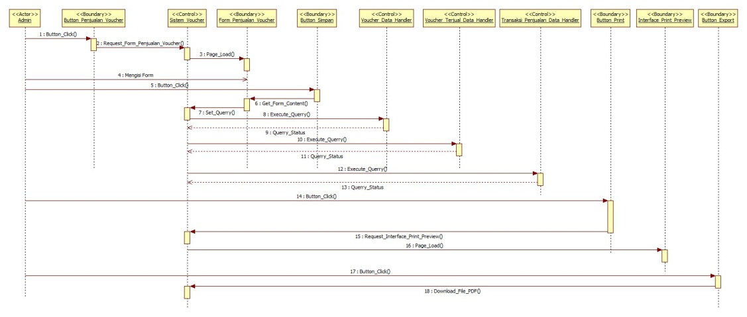Gambar 9 Sequence Diagram Menambah Penjualan Voucher

#### Melihat Voucher Terjual

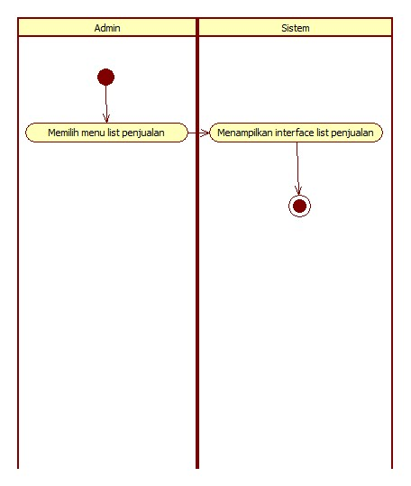

Gambar 10 Activity Diagram Melihat Voucher Terjual

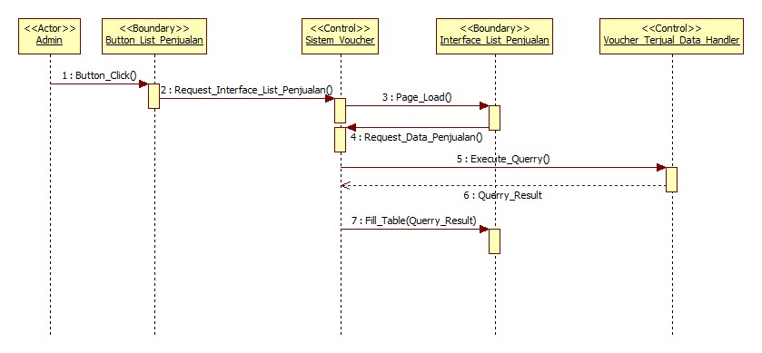

Gambar 11 Sequence Diagram Melihat Voucher Terjual

#### Melihat Report Penjualan

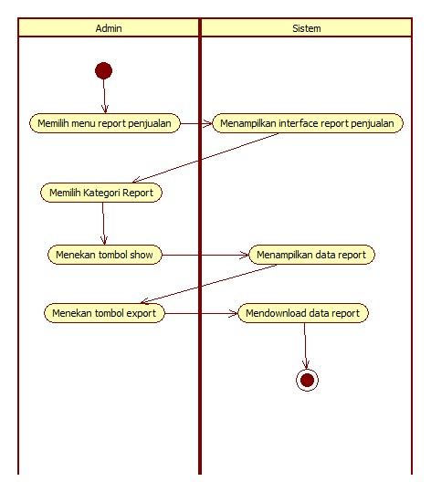

Gambar 12 Activity Diagram Melihat Report Penjualan

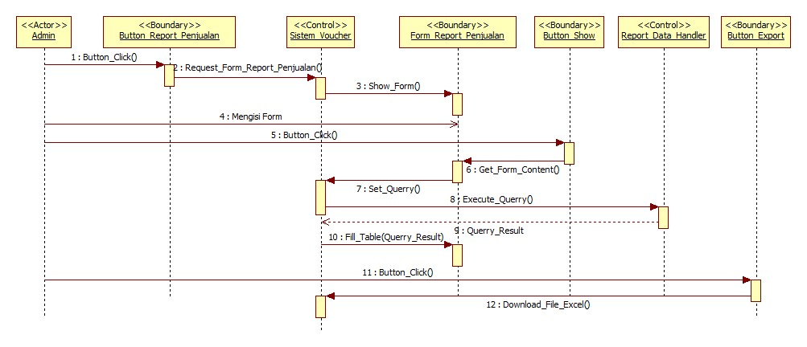

Gambar 13 Sequence Diagram Melihat Report Penjualan

#### Menambah Member

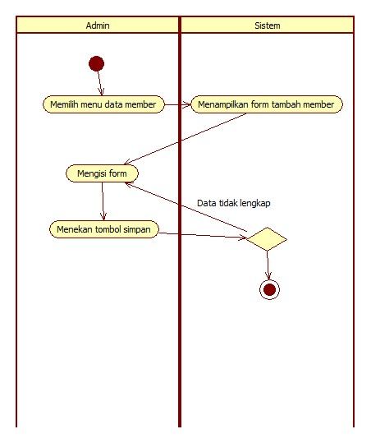

Gambar 14 Activity Diagram Menambah Member

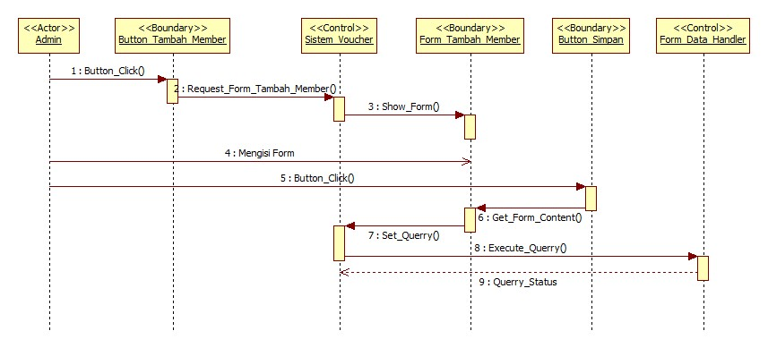

Gambar 15 Sequence Diagram Menambah Member

#### Melihat Member

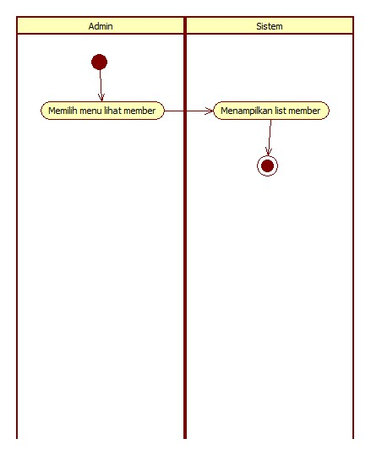

Gambar 16 Activity Diagram Melihat Member

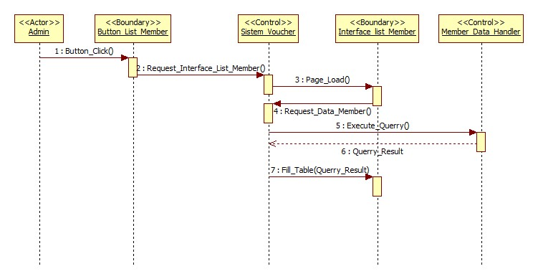

Gambar 17 Sequence Diagram Melihat Member

#### Melihat History Pembelian Member

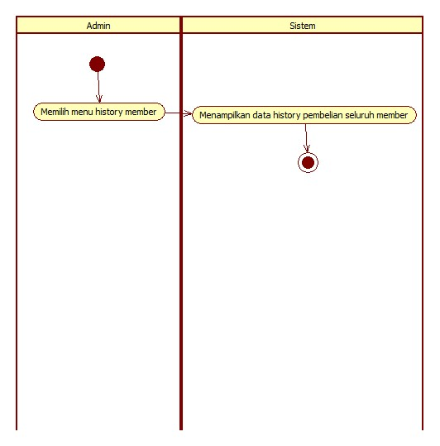

Gambar 18 Activity Diagram Melihat History Pembelian Member

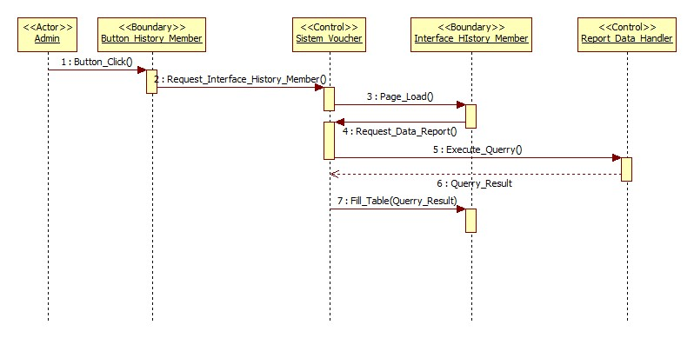

Gambar 19 Sequence Diagram Melihat History Pembelian Member

#### Melihat Voucher Terpakai

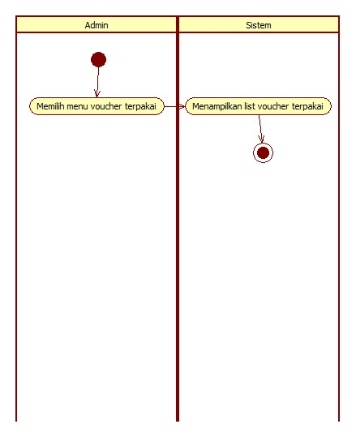

Gambar 20 Activity Diagram Melihat Voucher Terpakai

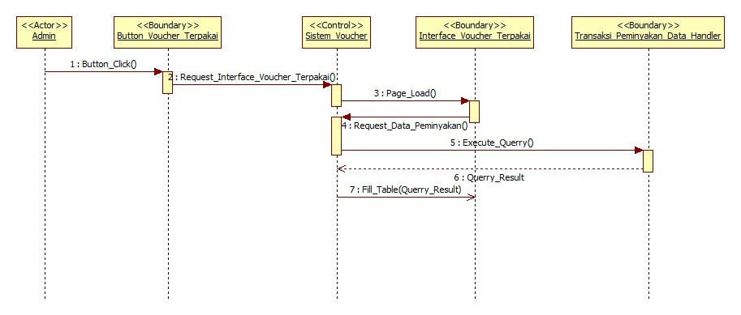

Gambar 21 Sequence Diagram Melihat Voucher Terpakai

#### Melihat Voucher Beredar

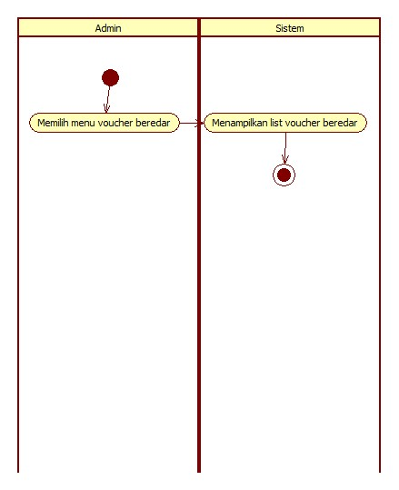

Gambar 22 Activity Diagram Melihat Voucher Beredar

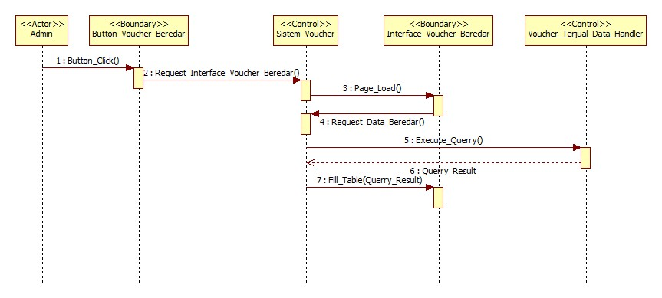

Gambar 23 Sequence Diagram Melihat Voucher Beredar

#### Pemakain Voucher (Menggunakan File Excel)

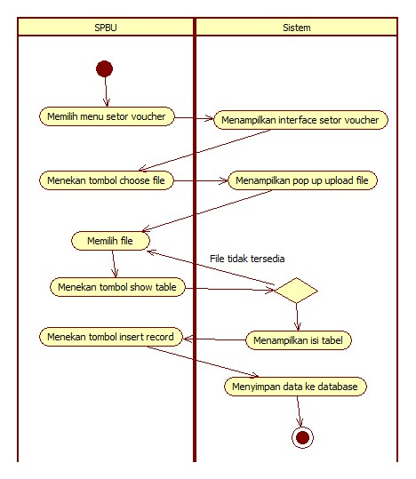

Gambar 24 Activity Diagram Pemakaian Voucher (Menggunakan File Excel)

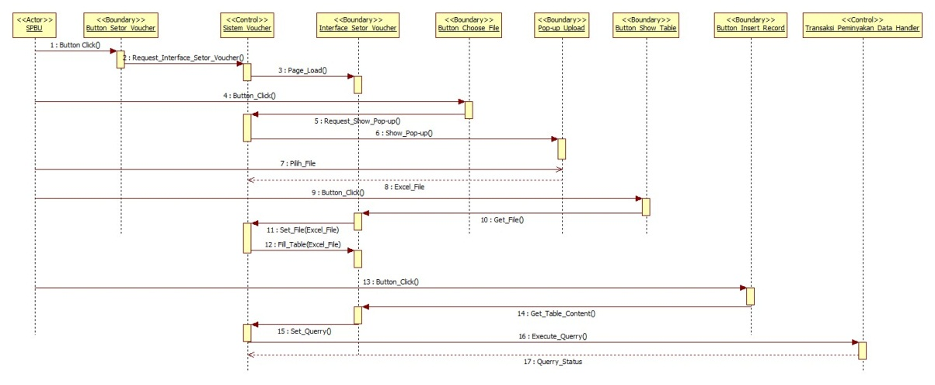

Gambar 25 Sequence Diagram Pemakaian Voucher (Menggunakan File Excel)

#### Pemakaian Voucher (Menggunakan Kode Voucher)

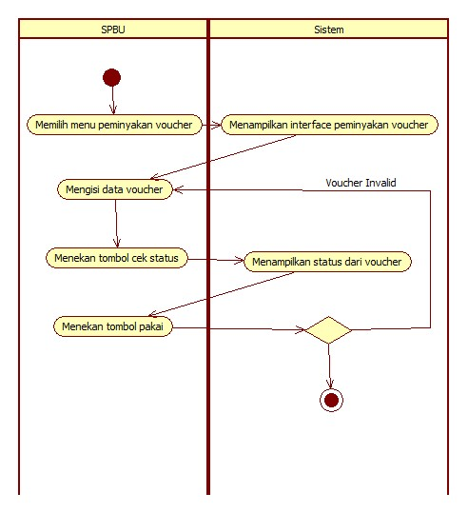

Gambar 26 Activity Diagram Pemakaian Voucher (Menggunakan Kode Voucher)

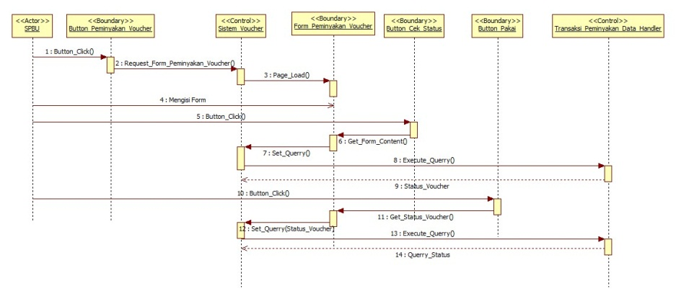

Gambar 27 Sequence Diagram Pemakaian Voucher (Menggunakan Kode Voucher)

### Desain Basis Data

Basis data adalah suatu hal yang penting dalam sebuah aplikasi sistem informasi. Perancangan basis data menggunakan *tools* Star UML yang menghasilkan *class diagram.*

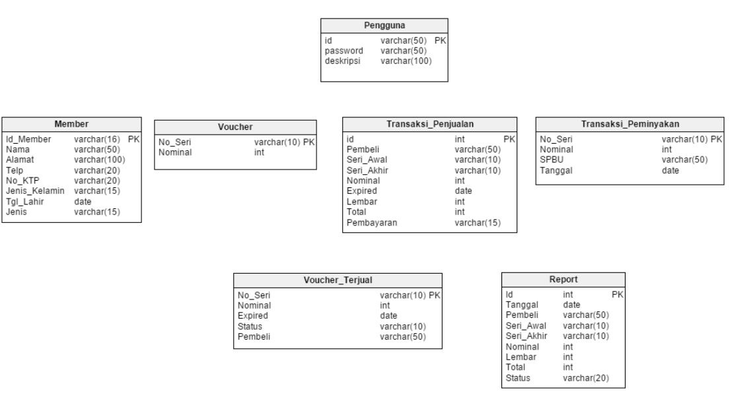

#### Entitas

Berikut adalah penjelasan mengenai entitas-entitas beserta atributnya yang dihasilkan dalam proses perancangan basis data.

1. Tabel Pengguna

Tabel ini menyimpan data pengguna atau hak akses user yang hendak mengakses sistem voucher.

1. Tabel Member

Tabel ini menyimpan data pembeli voucher yang hendak membeli di sistem voucher ini.

1. Tabel Voucher

Tabeli ini menyimpan semua nomor seri voucher yang sudah diinputkan ke dalam sistem voucher.

1. Tabel Transaksi_Penjualan

Tabel ini menyimpan data-data transaksi yang dilakukan oleh member saat membeli voucher pada sistem voucher.

1. Tabel Transaksi_Peminyakan

Tabeli ini menyimpan data-data voucher yang sudah dicairkan.

1. Tabel Voucher_Terjual

Tabel ini berisi data-data voucher yang sudah terjual dari sistem voucher.

1. Tabel Report

Tabel ini berisi data-data tentang pembelian voucher.

# BAB V IMPLEMENTASI SISTEM

Bab ini membahas tentang implementasi dari perancangan sistem. Bab ini berisi proses implementasi dari setiap kelas pada semua modul. Bahasa pemrograman yang digunakan adalah C# dengan *framework* ASP.NET .

## Implementasi Lapisan Antarmuka

### Implementasi Halaman Kelola Data Voucher

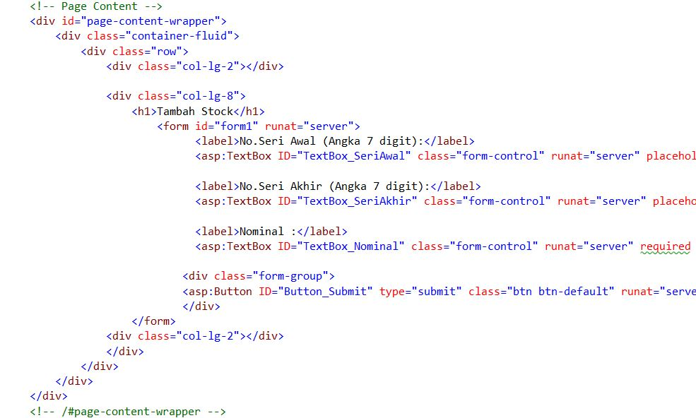

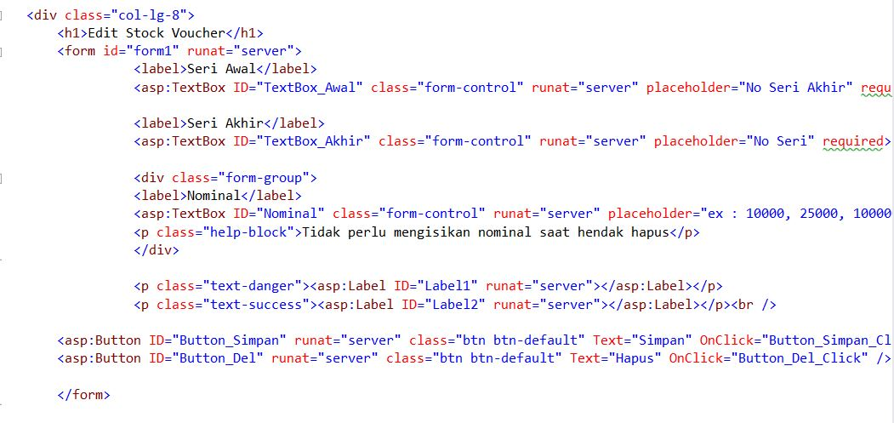

Gambar 28 Implementasi Antarmuka Kelola Voucher

Gambar diatas adalah gambar implementasi dari antarmuka halaman yang berhubungan dengan pengelolaan Voucher BBK. Dari mulai pembuatan voucher, melihat voucher, mengedit voucher, dan menghapus voucher.

### Implementasi Halaman Kelola Data SPBU

Berikut adalah code dari halaman web pengimplementasian dari halaman kelola data SPBU.

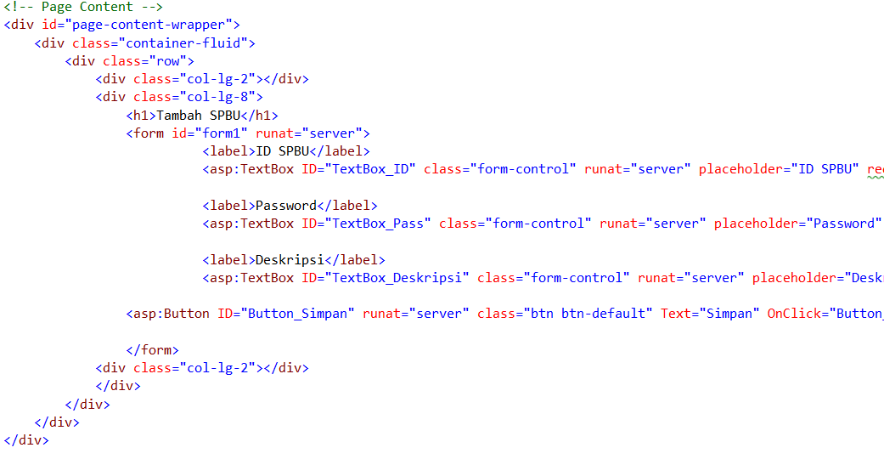 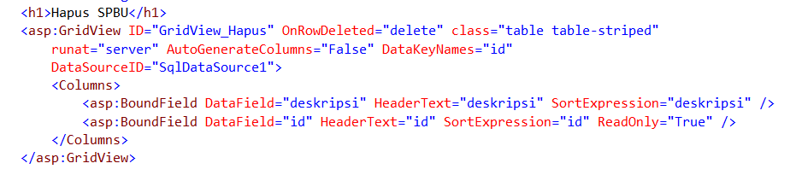

Gambar 29 Implementasi Antarmuka Kelola Data SPBU

Gambar diatas adalah gambar implementasi dari antarmuka halaman yang berhubungan dengan pengelolaan data SPBU. Dimana Admin bisa membuat akun untuk SPBU, melihat akun-akun SPBU yang sudah terdaftar, dan menghapus SPBU yang terdaftar.

### Implementasi Halaman Kelola Data Member

Berikut adalah code dari halaman web pengimplementasian dari halaman kelola data member.

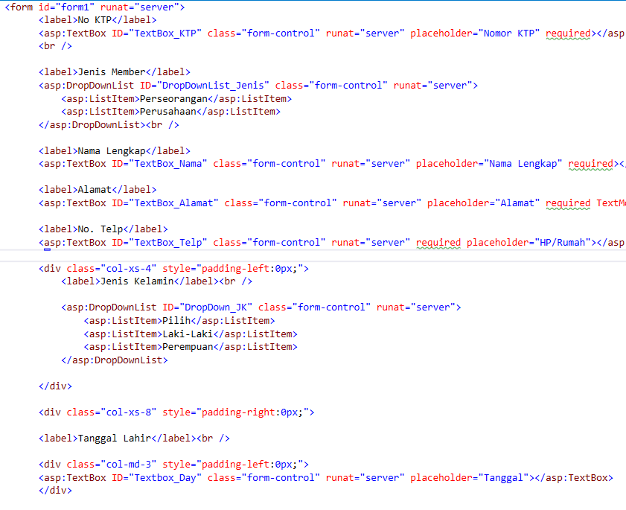 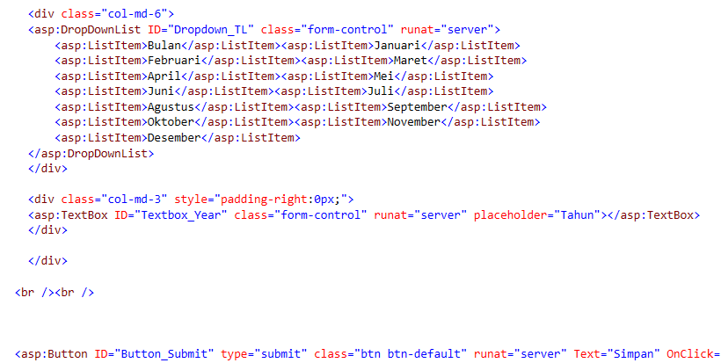

Gambar 30 Implementasi Antarmuka Kelola Anggota Member

Gambar diatas adalah gambar implementasi dari antarmuka halaman yang berhubungan dengan anggota member yang membeli voucher. Dari mulai pembuatan member, melihat member, mengedit member, dan menghapus member.

### Implementasi Halaman Kelola Data Penjualan

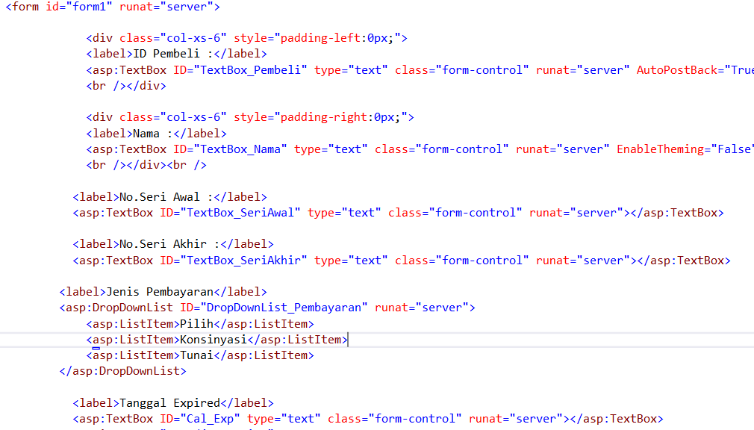

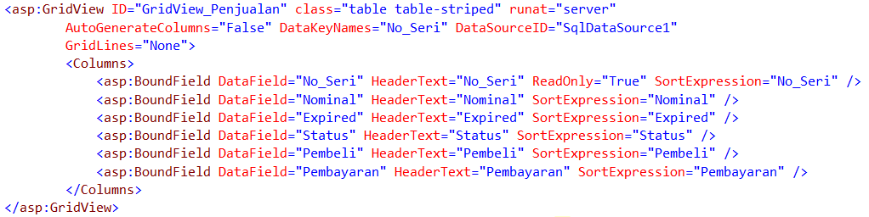

Gambar 31 Implementasi Antarmuka Data Penjualan

Gambar diatas adalah gambar implementasi dari antarmuka halaman yang berhubungan dengan Penjualan Voucher BBK. Penjualan voucher yang sudah dibuat akan dijual kepada member yang terdaftar. Juga bisa melihat list voucher yang sudah terjual beserta pembelinya.

### Implementasi Halaman Transaksi

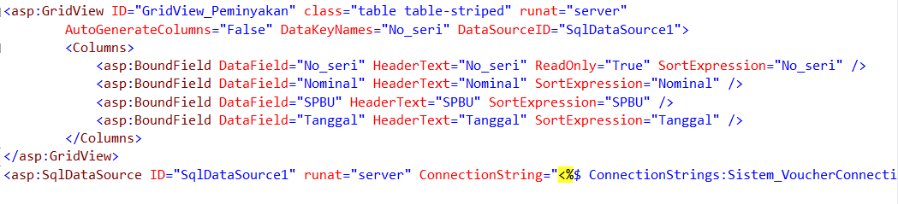

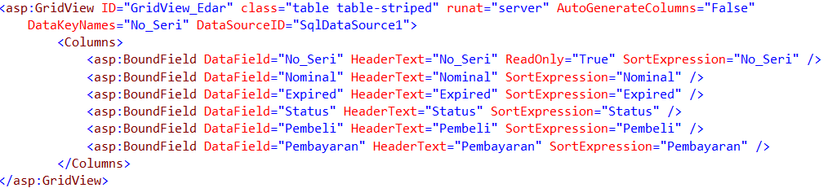

Gambar 32 Implementasi Antarmuka Transaksi

Gambar diatas adalah gambar implementasi dari antarmuka halaman Transaksi Voucher BBK. Halaman ini menunjukan transaksi yang sudah dilakukan dan mencatat voucher mana yang beredar di pasaran.

### Implementasi Halaman Pencairan Voucher

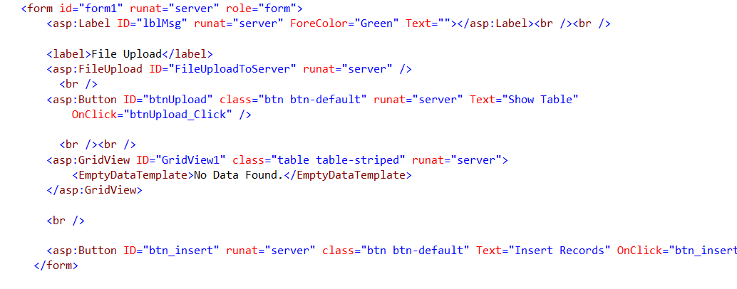

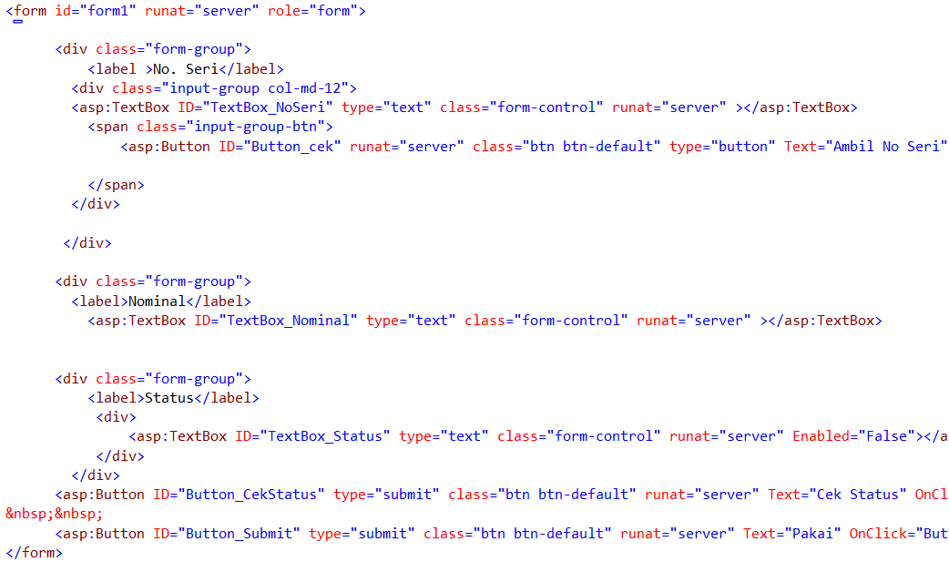

Gambar 33 Implementasi Antarmuka Pencairan Voucher

Gambar diatas adalah gambar implementasi dari antarmuka halaman yang berhubungan dengan pencairan Voucher BBK. Halaman ini digunakan untuk melakukan pencairan voucher di SPBU, lalu mengubah status voucher yang dipakai tersebut. Bisa melalui *barcode* ataupun *import* file Excel.

### Implementasi Halaman Report

Berikut adalah code dari halaman web pengimplementasian dari halaman Report.

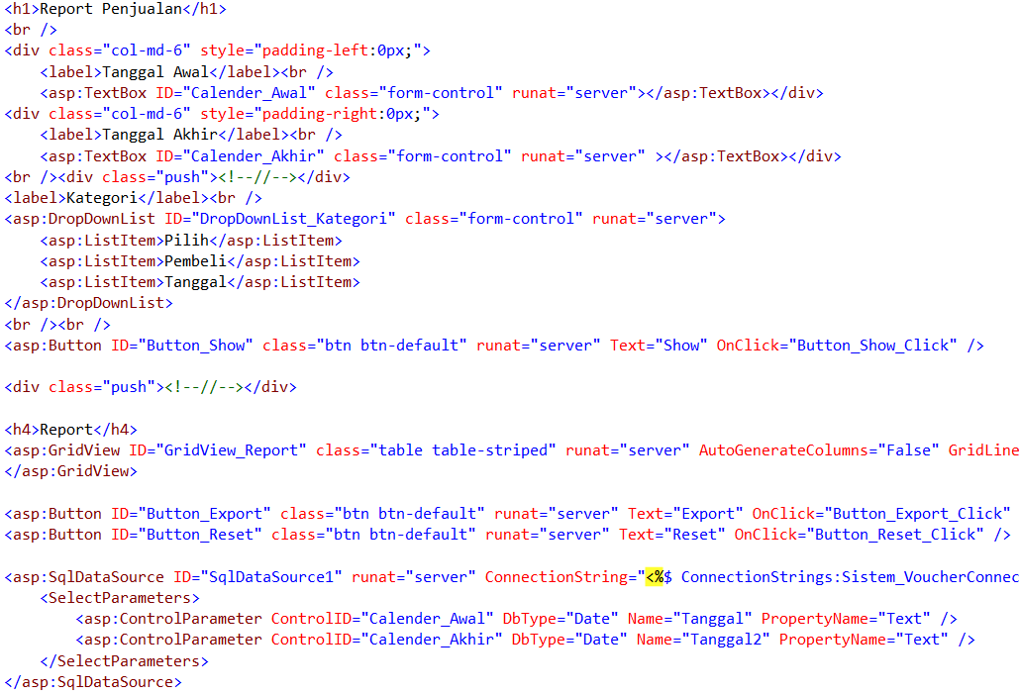

Gambar 34 Implementasi Antarmuka Report

Gambar diatas adalah gambar implementasi dari antarmuka halaman yang berhubungan dengan pembuatan report. Report ini akan mengenerate transaksi yang sudah dilakukan ke dalam bentuk Excel.

## Implementasi Lapisan Kontrol

### Implementasi Halaman Kontrol Voucher

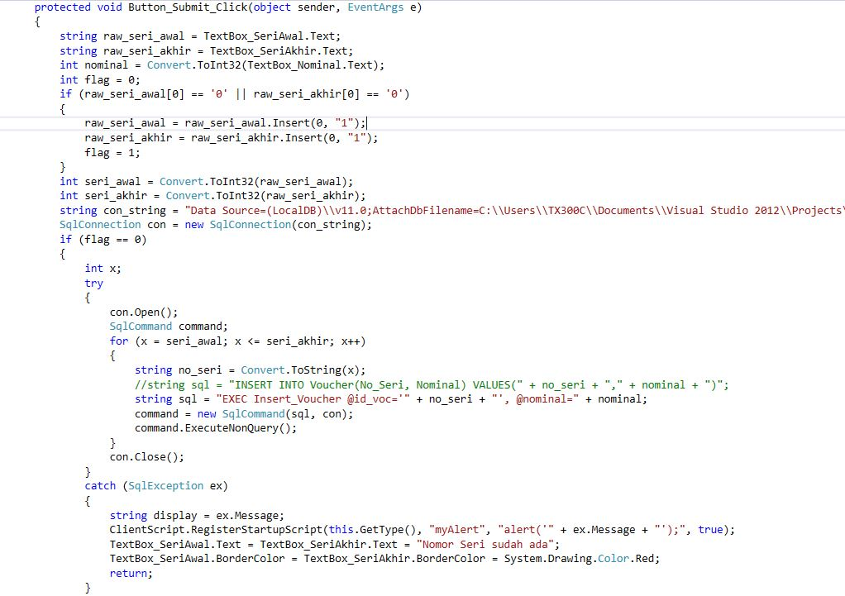

Gambar 35 Implementasi Kontrol Voucher

Gambar diatas adalah gambar implementasi dari kontrol voucher. Lapisan kontrol ini memiliki fungsi untuk menambah, menghapus, dan mengupdate data voucher.

### Implementasi Halaman Kontrol SPBU

Berikut adalah code dari halaman web pengimplementasian dari halaman kontrol SPBU.

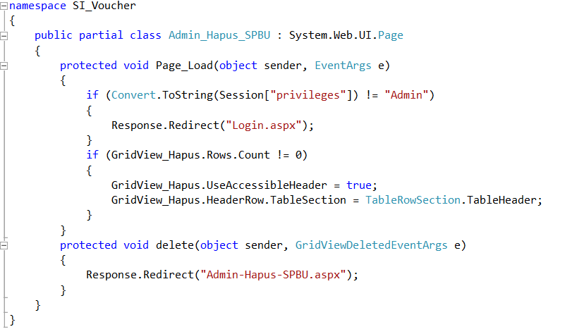

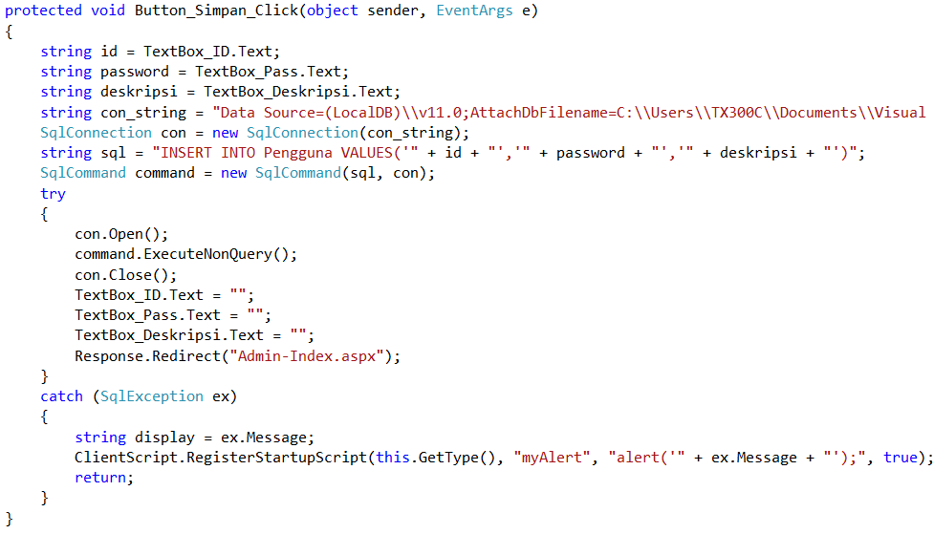

Gambar 36 Implementasi Kontrol SPBU

Gambar diatas adalah gambar implementasi dari kontrol data SPBU. Lapisan kontrol ini memiliki fungsi untuk menambah, menghapus, dan mengupdate data voucher.

### Implementasi Halaman Kontrol Member

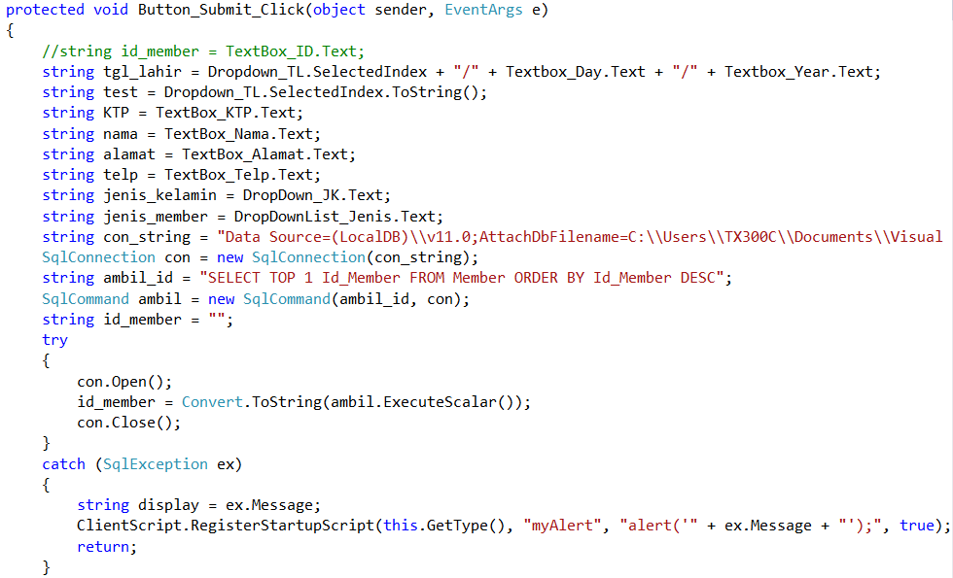

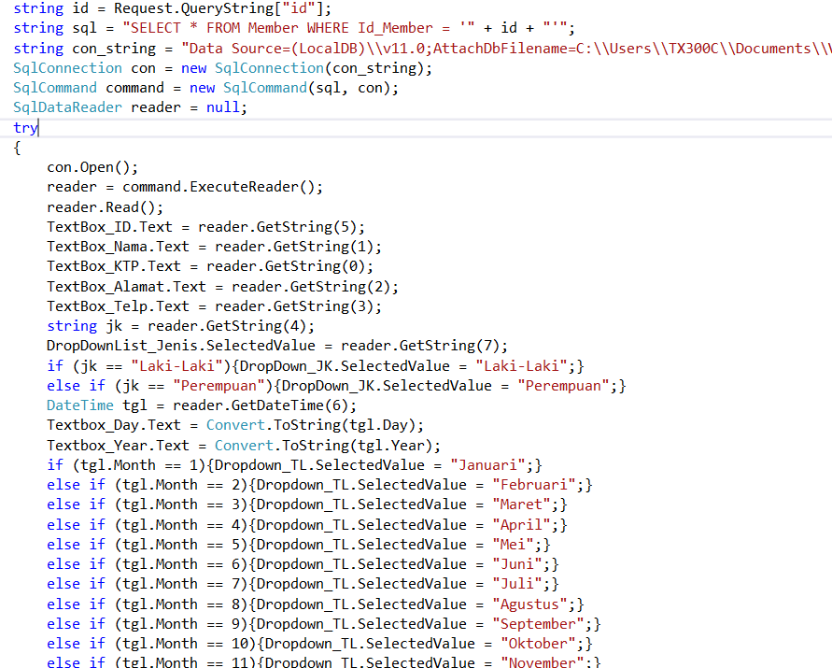

Gambar 37 Implementasi Kontrol Member

Gambar diatas adalah gambar implementasi dari kontrol data member. Lapisan kontrol ini memiliki fungsi untuk menambah, melihat, dan mengupdate data member.

### Implementasi Halaman Kontrol Penjualan

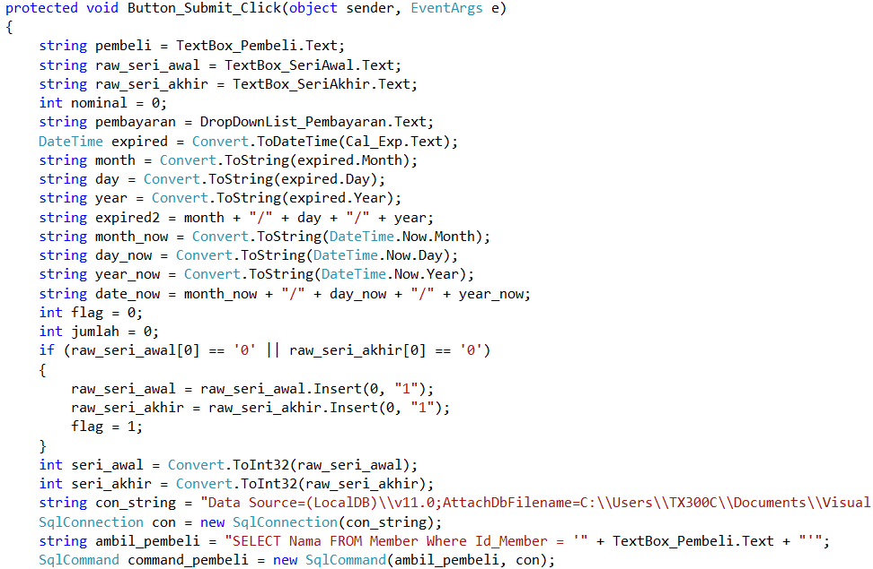

Gambar 38 Implementasi Kontrol Penjualan

Gambar diatas adalah gambar implementasi dari kontrol data penjualan. Lapisan kontrol ini memiliki fungsi untuk menambah, melihat data penjualan.

### Implementasi Halaman Kontrol Transaksi

Berikut adalah code dari halaman web pengimplementasian dari halaman kontrol Transaksi.

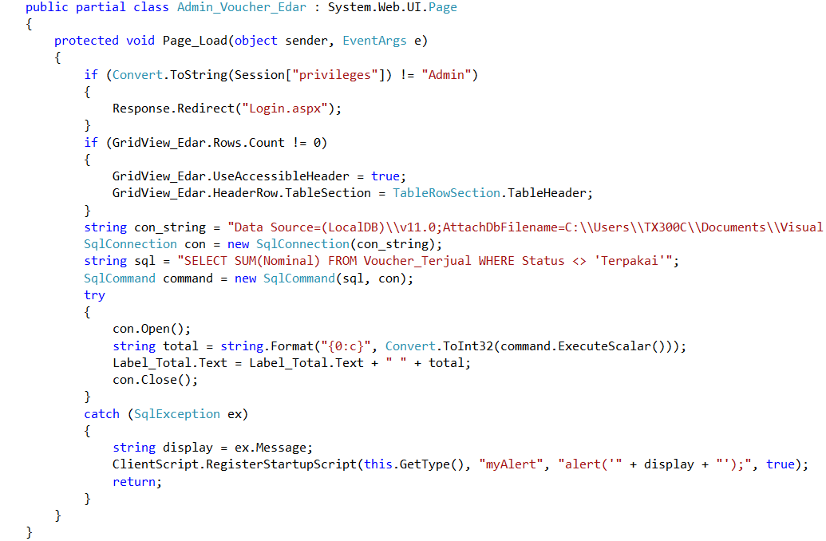

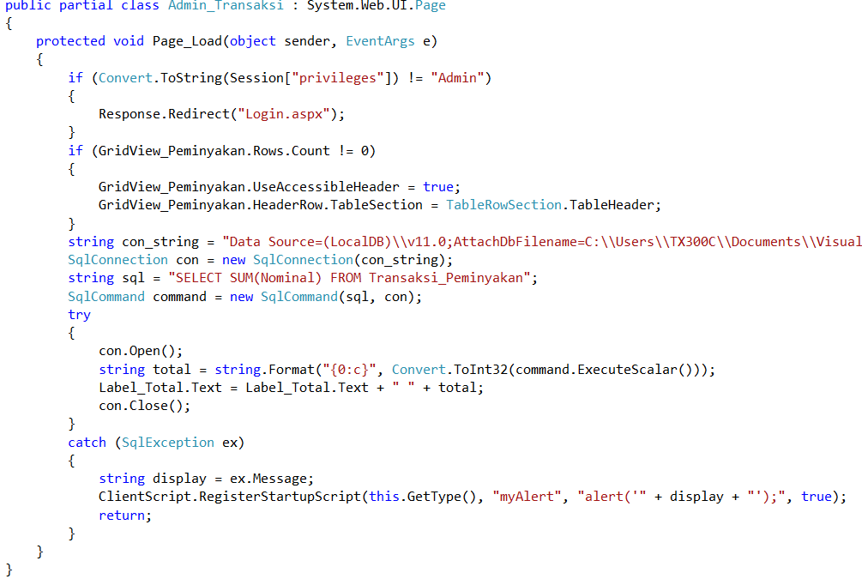

Gambar 39 Implementasi Kontrol Transaksi

Gambar diatas adalah gambar implementasi dari kontrol data transaksi. Lapisan kontrol ini memiliki fungsi untuk memperlihatkan data transaksi dari penjualan yang sudah dilakukan.

### Implementasi Hal. Kontrol Pemakaian Voucher

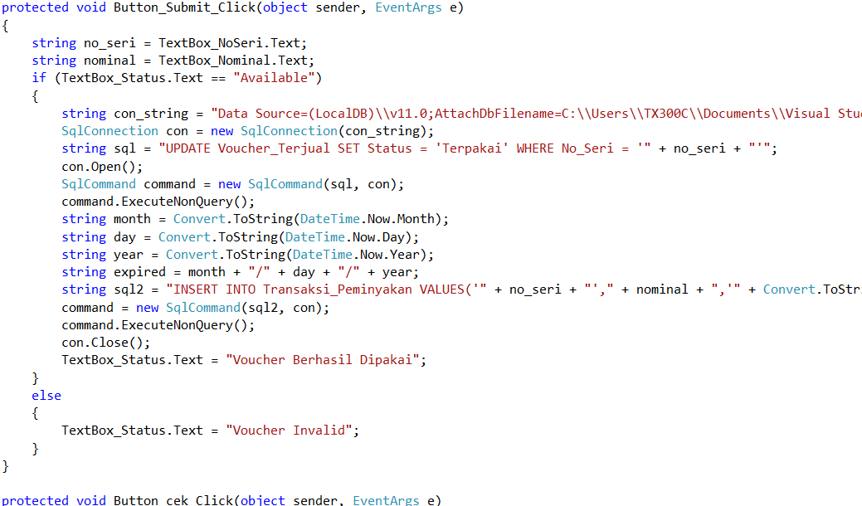

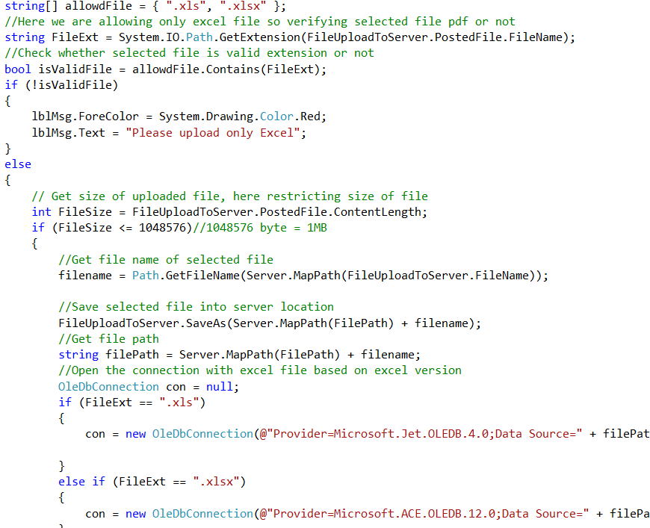

Gambar 40 Implementasi Kontrol Report

Gambar diatas adalah gambar implementasi dari kontrol data Pencairan Voucher. Lapisan kontrol ini memiliki fungsi untuk menggati status dari voucher penjualan yang dilakukan atau mengunggah transaksi yang dilakukan kedalam sistem dalam bentuk Excel.

### Implementasi Halalaman Kontrol Report

Berikut adalah code dari halaman web pengimplementasian dari halaman kontrol Report.

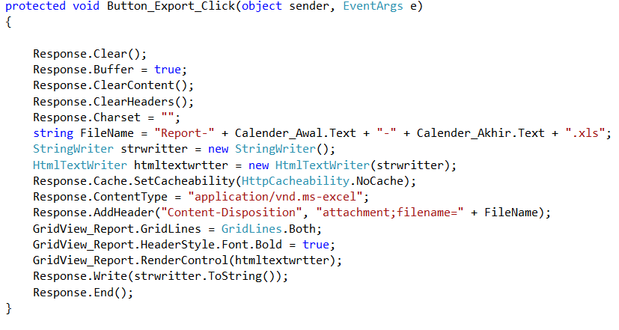

Gambar 41 Implementasi Kontrol Report

Gambar diatas adalah gambar implementasi dari kontrol data Report Transaksi. Lapisan kontrol ini memiliki fungsi untuk mengunbah daftar-daftar transaksi menjadi bentuk Excel.

## Implementasi Lapisan Data

### Implementasi Lapisan Data Voucher

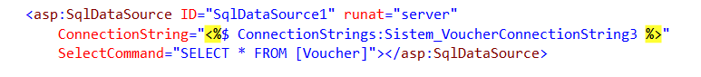

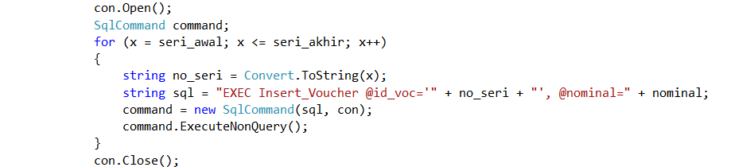

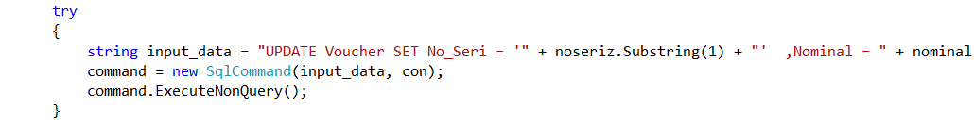

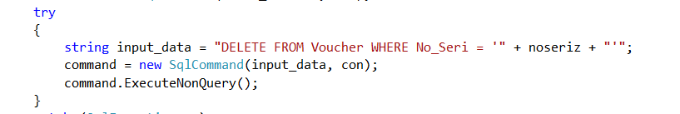

Gambar 42 Implementasi Lapisan Data Voucher

Gambar diatas adalah gambar implementasi dari lapisan data voucher. Lapisan ini berfungsi untuk melakukan query data voucher yang diolah.

### Implementasi Lapisan Data SPBU

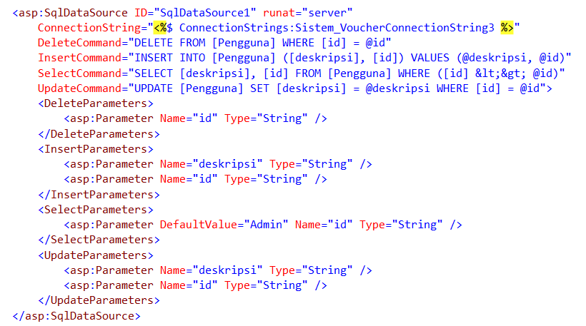

Gambar 43 Implementasi Lapisan Data SPBU

Gambar diatas adalah gambar implementasi dari lapisan data SPBU yang terdaftar. Lapisan ini berfungsi untuk melakukan query data SPBU yang diolah.

### Implementasi Lapisan Data Member

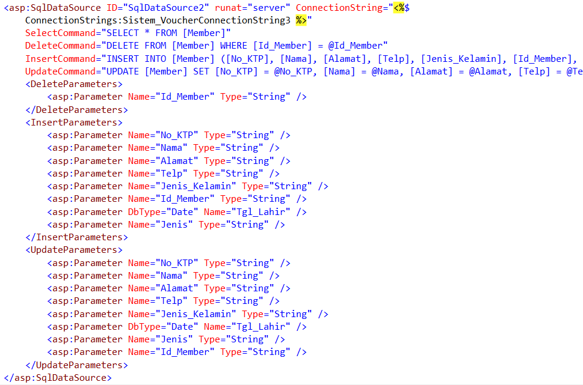

Gambar 44 Implementasi Lapisan Data Member

Gambar diatas adalah gambar implementasi dari lapisan data Member yang terdaftar. Lapisan ini berfungsi untuk melakukan query data Member yang diolah.

### Implementasi Lapisan Data Penjualan

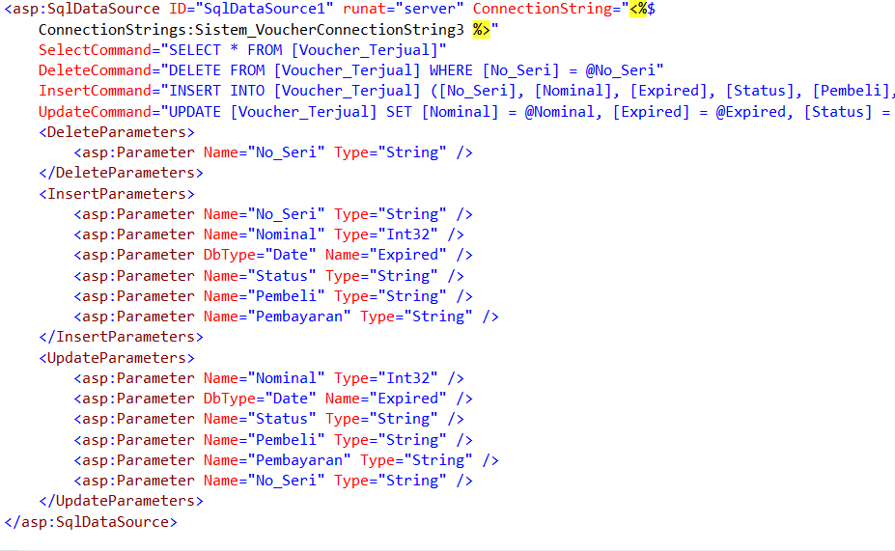

Gambar 45 Implementasi Lapisan Data

Gambar diatas adalah gambar implementasi dari lapisan data Penjualan Voucher. Lapisan ini berfungsi untuk melakukan query data Penjualan yang diolah.

### Implementasi Lapisan Data Transaksi





Gambar 46 Implementasi Lapisan Data Transaksi

Gambar diatas adalah gambar implementasi dari lapisan data Transaksi Voucher. Lapisan ini berfungsi untuk melakukan query data Transaksi yang diolah.

### Implementasi Lapisan Data Pemakaian Voucher

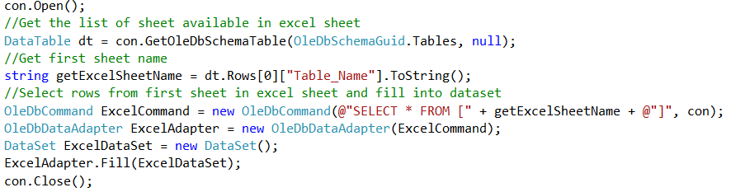

Gambar 47 Implementasi Lapisan Data Report

Gambar diatas adalah gambar implementasi dari lapisan data Pencairan Voucher yang telah dilakukan. Lapisan ini berfungsi untuk melakukan query data pada data transaksi yang sudah dilakukan dalam bentuk fisik ke dalam sistem.

### Implementasi Lapisan Data Report

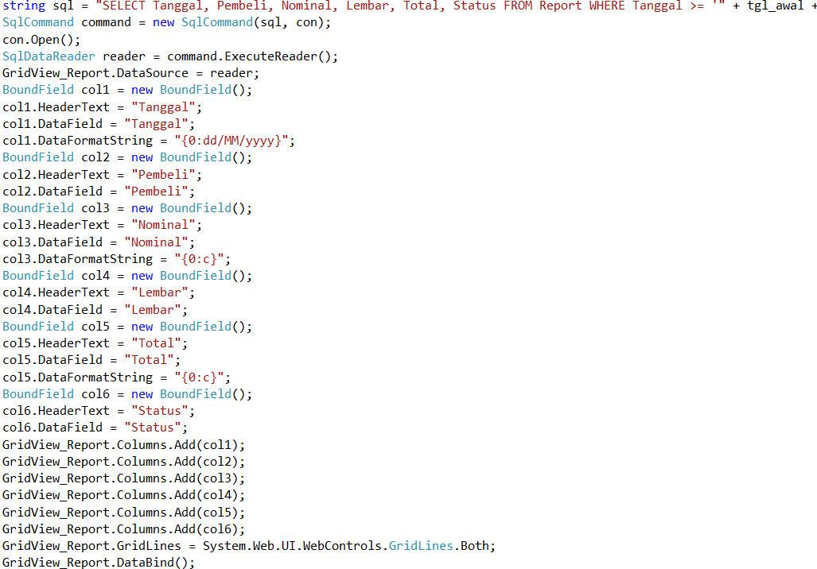

Gambar 48 Implementasi Lapisan Data Report

Gambar diatas adalah gambar implementasi dari lapisan data Report yang telah dilakukan. Lapisan ini berfungsi untuk melakukan perubahan dengan membuat tabel yang berisi data-data transaksi lalu mengubahnya ke dalam bentuk Excel.

## Implementasi Antarmuka Pengguna

### Halaman Login

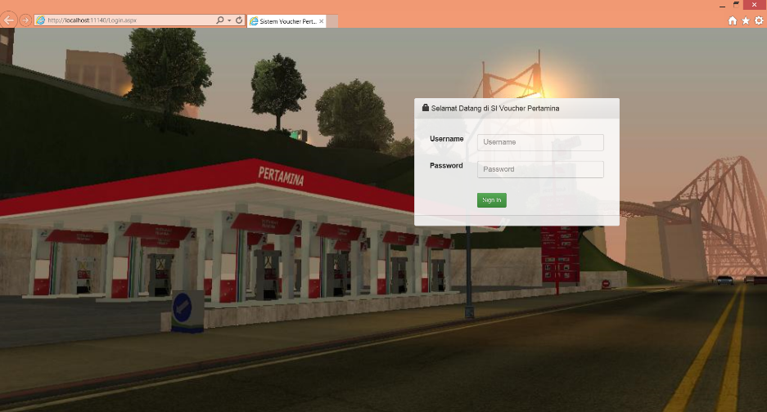

Gambar 49 Halaman Login

Halaman Login awal, diaman semua users(admin,SPBU) masuk ke dalam sistem melalui halaman ini. Users harus mengisikan username & password yang sudah terdaftar didalam sistem untuk bisa masuk ke dalam sistem.

### Halaman Awal Admin

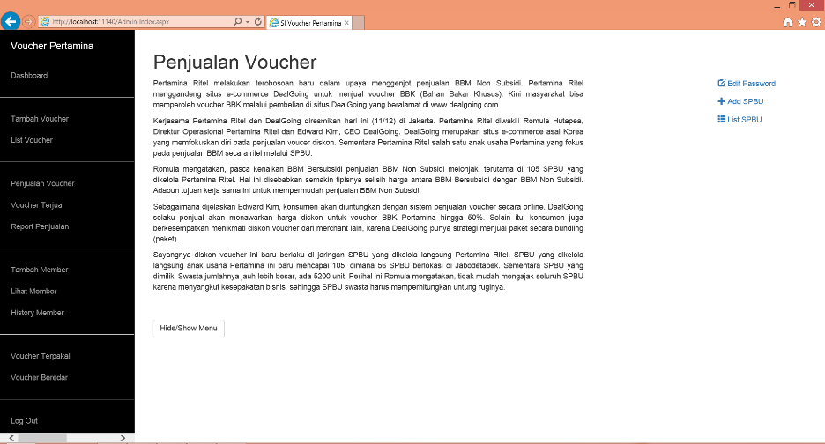

Gambar 50 Halaman Awal Admin

Halaman yang akan muncul setelah login sebagai Admin. Didalamnya terdapat Dashboard, menu edit password, menu tambah SPBU, menu list SPBU, dan menu-menu lainnya.

### Halaman Awal SPBU

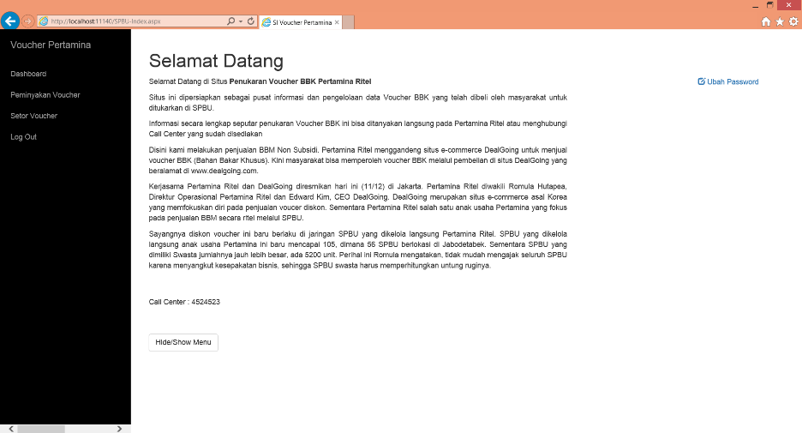

Gambar 51 Halaman Awal SPBU

Halaman yang akan muncul setelah login sebagai Pegawai SPBU. Didalamnya terdapat Dashboard, menu pencairan voucher dengan barcode, menu *import* excel data pencairan, dan menu untuk mengubah password.

### Halaman Ubah Password

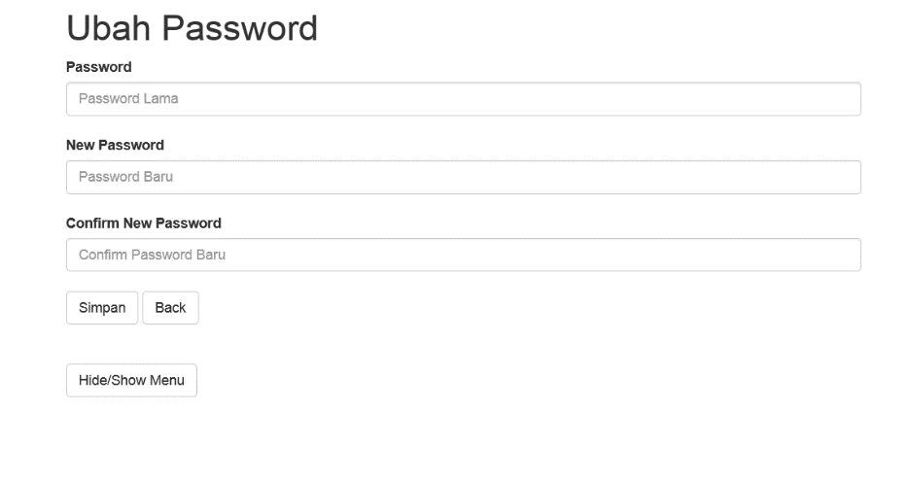

Gambar 52 Halaman Ubah Password

Tampilan halaman ubah password bagi pengguna sistem. Terdapat isian untuk textbox password lama, text password baru, dan textbox konfirmasi password baru.

### Halaman Tambah Stock

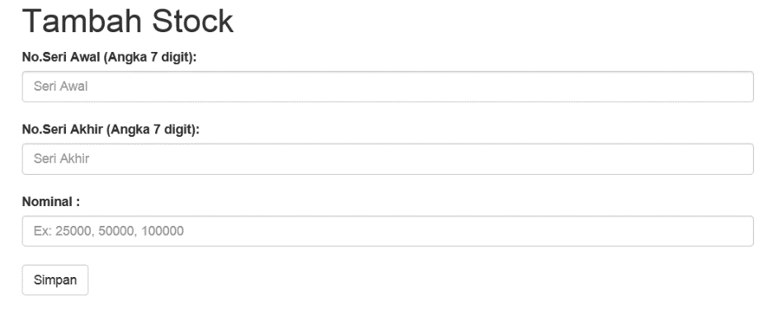

Gambar 53 Halaman Tambah Stock Voucher

Tampilan halaman tambah stock voucher. Terdapat textbox seriawal, textbox seriakhir, dan textbox ni=ominal. Kemudian button untuk menyimpan penambahan,

### Halaman List Voucher

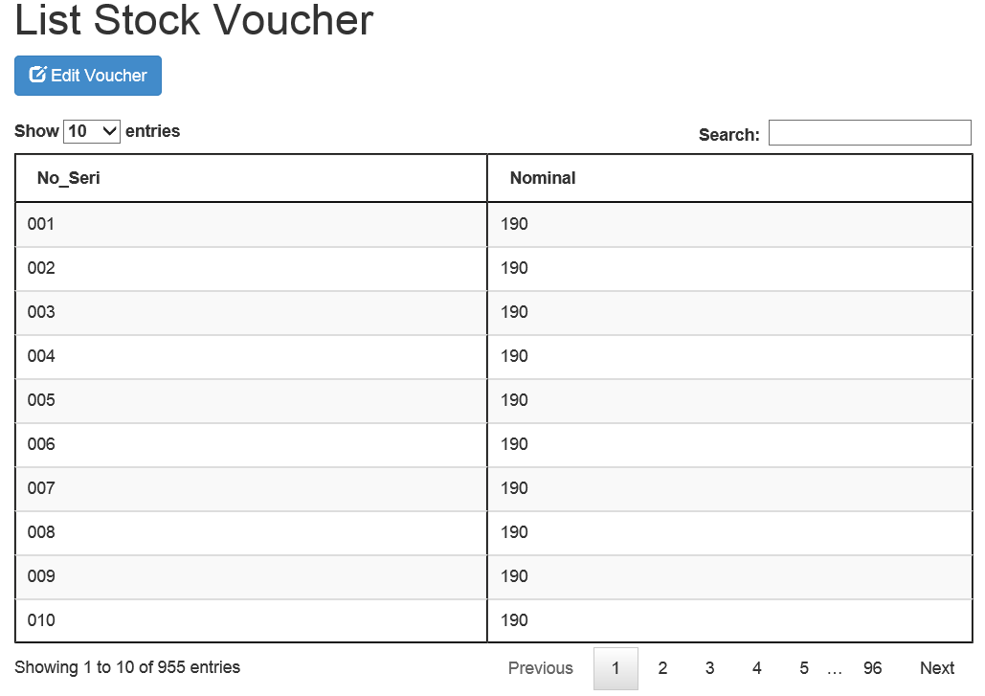

Gambar 54 Halaman List Voucher

Tampilan List Voucher yang terdapat pada hak akses Admin. Melihat stock voucher yang ada pada sistem. Juga terdapat tombol untuk ke menu edit/hapus voucher.

### Halaman Edit/Hapus Voucher

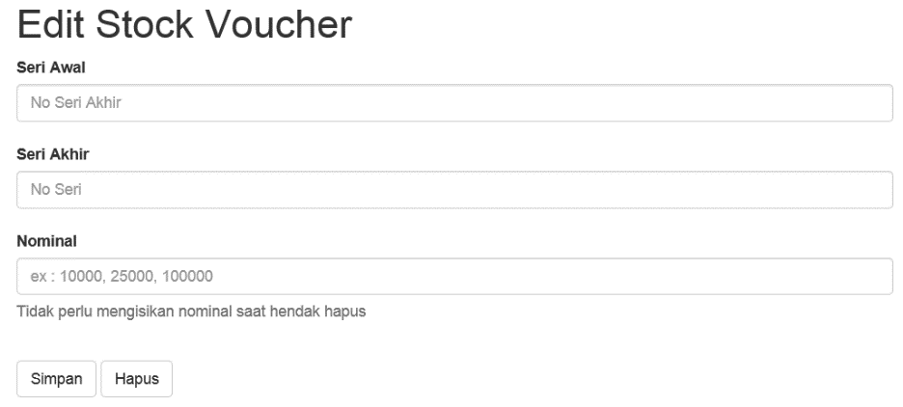

Gambar 55 Halaman Edit/Hapus Voucher

Tampilan halaman Edit/Hapus Voucher. Terdapat textbox isian seriawal, textbox seriakhir, dan textbox nominal. Kemudian tombol simpan untuk menyimpan perubahan dan hapus untuk menghapus nomor seri voucher.

### Halaman Tambah Member

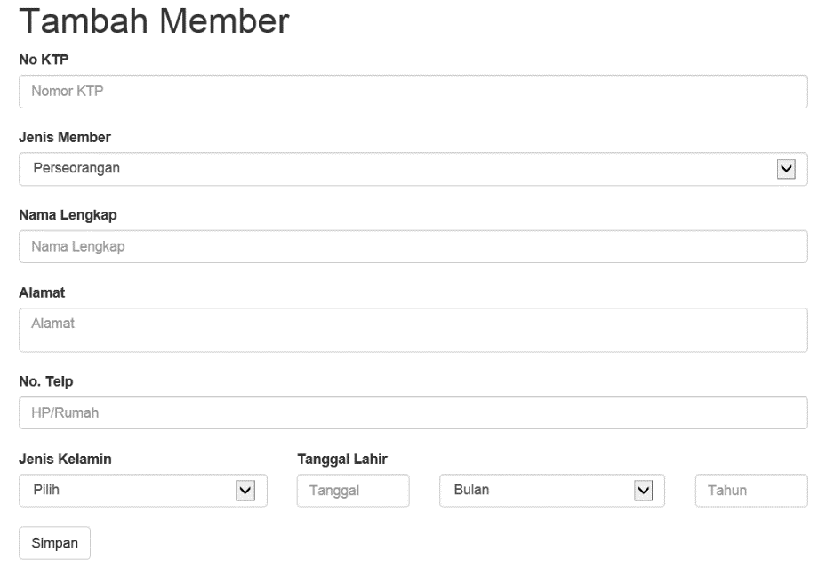

Gambar 56 Halaman Tambah Member

Tampilan halaman Tambah Member. Terdapat textbox isian nomor KTP, textbox jenis member, textbox nama, textbox alamat, textbox nomor telepon, textbox jenis kelamin, dan textbox tanggal lahir. Kemudian button simpan untuk menyimpan penambahan.

### Halaman List Member

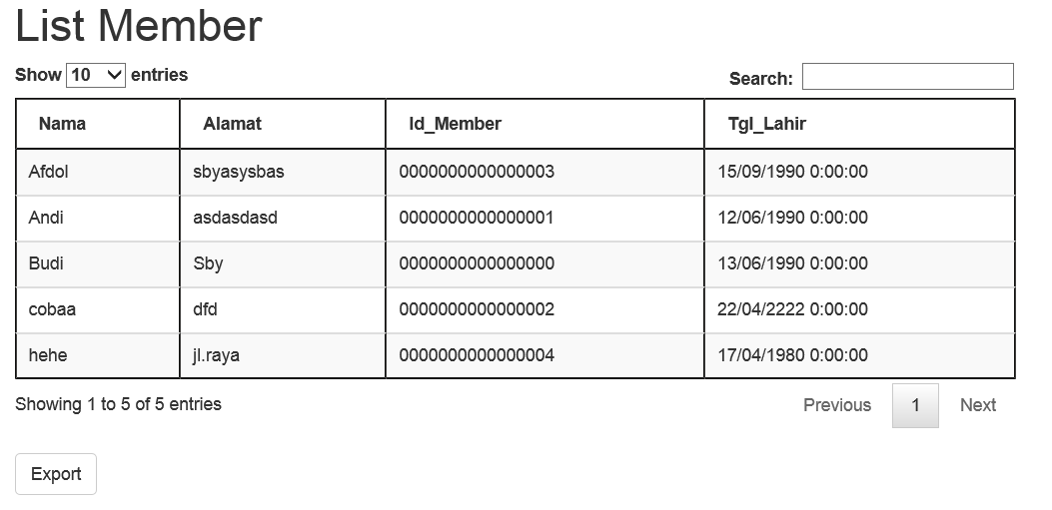

Gambar 57 Halaman List Member

Tampilan List Member yang terdapat pada hak akses Admin. Melihat data member yang ada pada sistem. Juga terdapat sub menu untuk mengedit member.

### Halaman History Pembelian

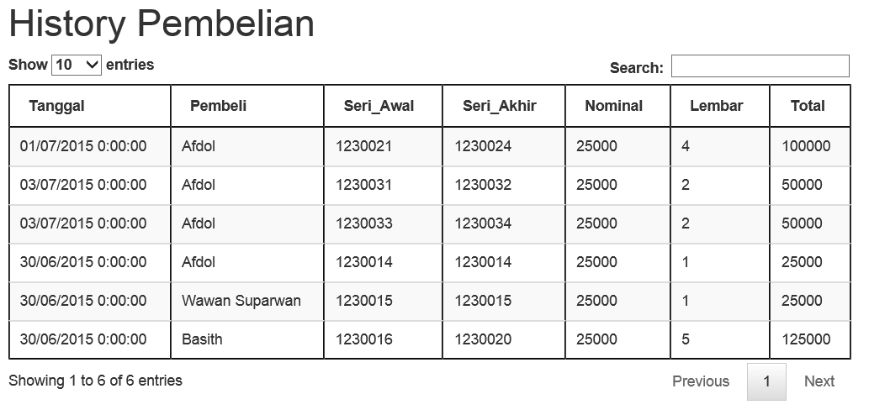

Gambar 58 Halaman History Pembelian

Tampilan History Pembelian pada sistem. Melihat data member yang membeli, rentang nomor seri voucher, nominal, lembar, tanggal dan total.

### Halaman Penjualan Voucher

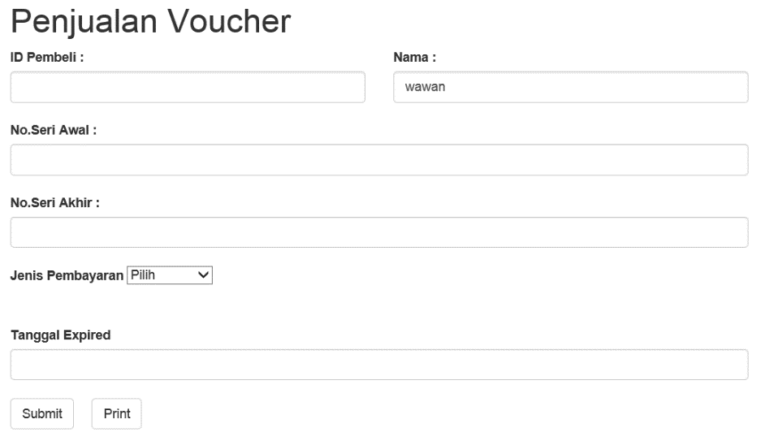

Gambar 59 Halaman Penjualan Voucher

Tampilan halaman Penjualan Voucher. Terdapat textbox isian ID Pembeli, textbox nama, textbox seri awal, textbox seri akhir, textbox tanggal, dan dropdown jenis pembayaran. Kemudian button submit untuk mengkonfirmasi pembelian.

### Halaman List Voucher Jual

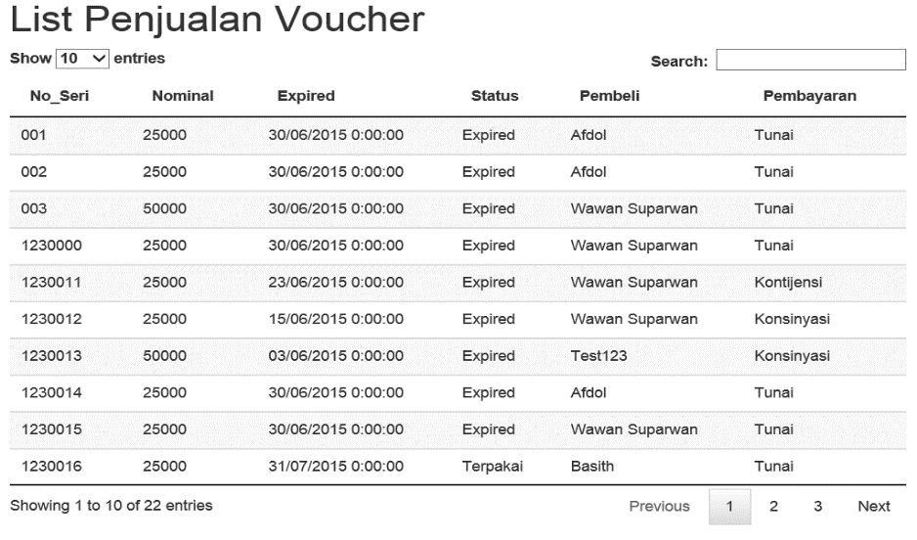

Gambar 60 Halaman List Voucher Jual

Tampilan List Penjualan Voucher pada sistem. Melihat data member yang membeli, nomor seri voucher, nominal, lembar, jenis pembayaran, status, dan expired.

### Halaman List Voucher Terpakai

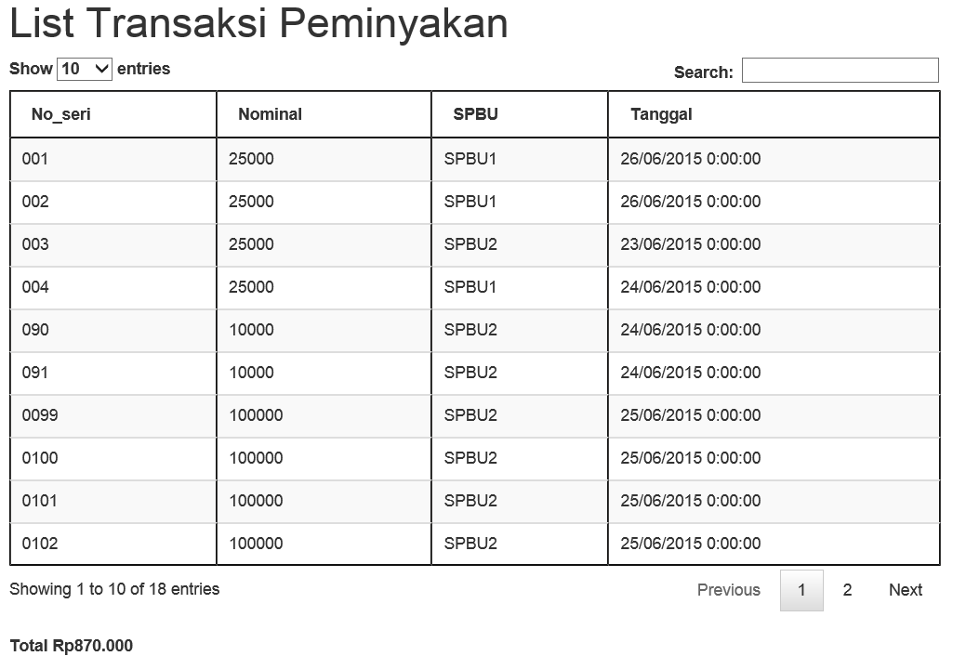

Gambar 61 Halaman List Voucher Terpakai

Tampilan List Transaksi Pencairan pada sistem. Melihat data nomor seri voucher, nominal, tanggal dan SPBU.

### Halaman List Voucher Teredar

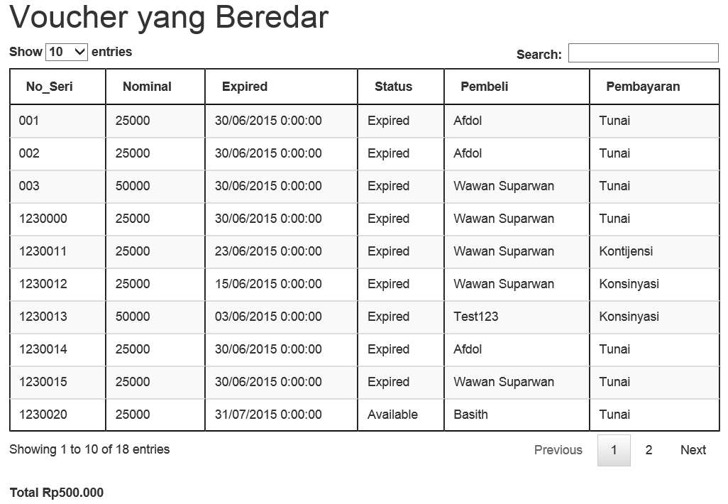

Gambar 62 Halaman List Voucher Teredar

Tampilan Voucher Beredar pada sistem. Melihat data member yang membeli, nomor seri voucher, nominal, expired, status, dan jenis pembayaran.

### Halaman Report Penjualan

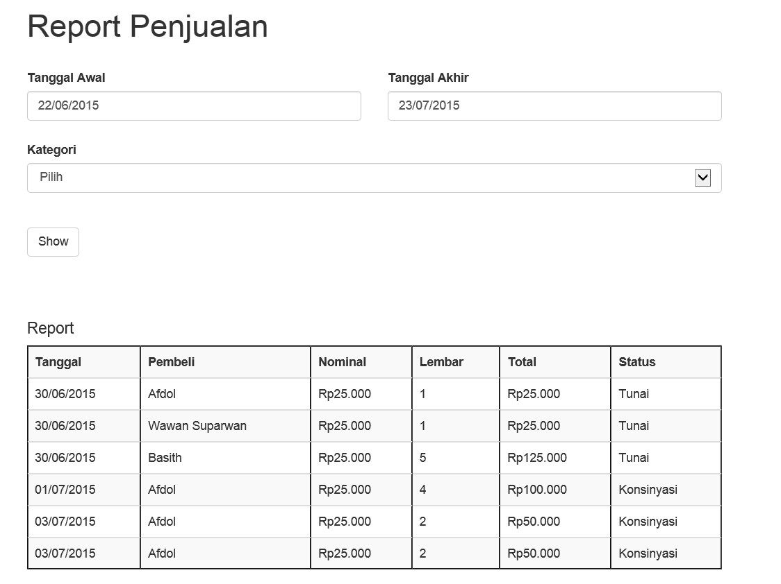

Gambar 63 Halaman Report Penjualan

Tampilan Report Penjualan pada sistem. Terdapat textbox tanggal awal dan tanggal akhir sebagai rentang penjualan pada saat itu. kemudian text box kategori berdasarkan pembeli, status,atau semuanya. Kemudian setelah menekan button show akan muncul tabel report.

# BAB VI PENGUJIAN DAN EVALUASI

Dalam pengujian ini akan dilakukan salah satu dari fungsionalitasnya. Uji coba yang dilakukan pada aplikasi sistem informasi ini adalah bagaimana proses voucher dimasukan ke dalam stock sampai terdata di dalam sistem.

## Lingkungan Pengujian

Lingkungan pengujian sistem pada pengerjaan kerja praktik ini dilakukan pada lingkungan dan alat kakas sebagai berikut:

*Processor* : Intel® Core™ i3-380M*Processor*

(2.13 GHz, Cache 3 MB)

*Memory* : 2.00 GB

Jenis *Device* : Laptop

Sistem Operasi : Microsoft Windows 7 Ultimate 32 bit

*Browser* : Mozilla Firefox, Google Chrome

## Skenario Pengujian

Pada bagian ini akan dilakukan skenario pengujian yang dilakukan. Akan dijelaskan bagaimana melakukan penyetokan data voucher ke dalam sistem. Langkah-langkah yang dilakukan adalah sebagai berikut:

1. Melakukan akses kedalam sistem sebagai Admin.
2. Memilih menu Tambah Voucher.
3. Memasukkan nomor seri awal dan nomor seri akhir.
4. Memasukkan nominal.
5. Menekan tombol Simpan dan melihat hasilnya pada menu List Voucher.

Berikut cuplikan dari langkah-langkah diatas.

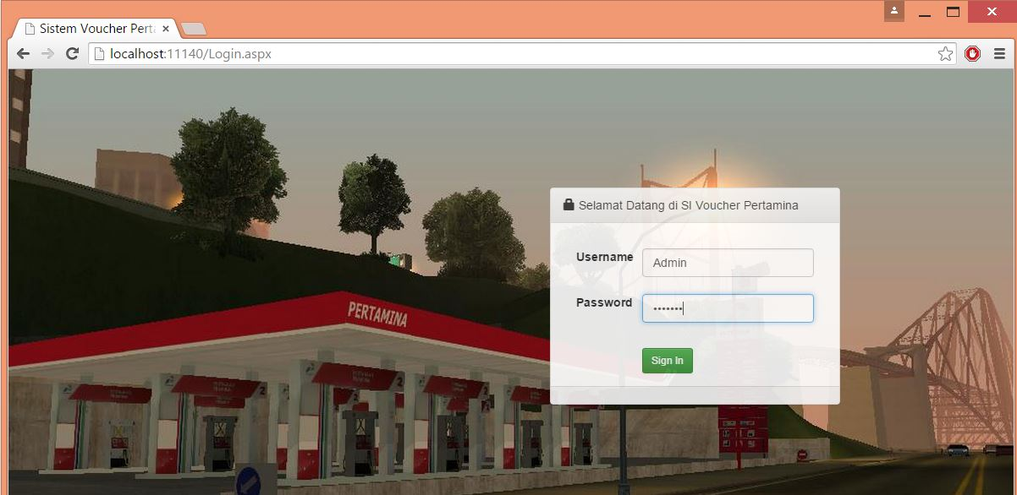

Gambar 64 Melakukan akses sebagai Admin

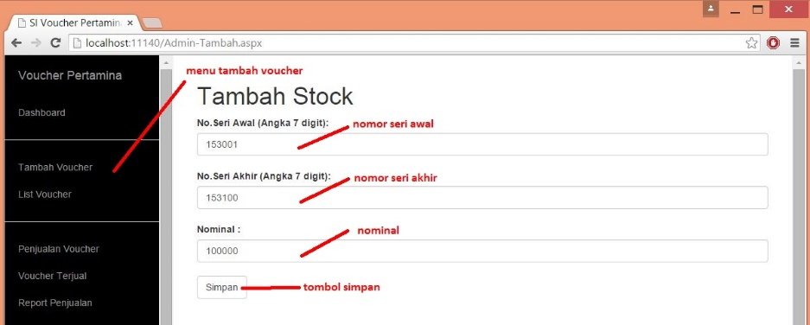

Gambar 65 Melakukan penambahan stock voucher

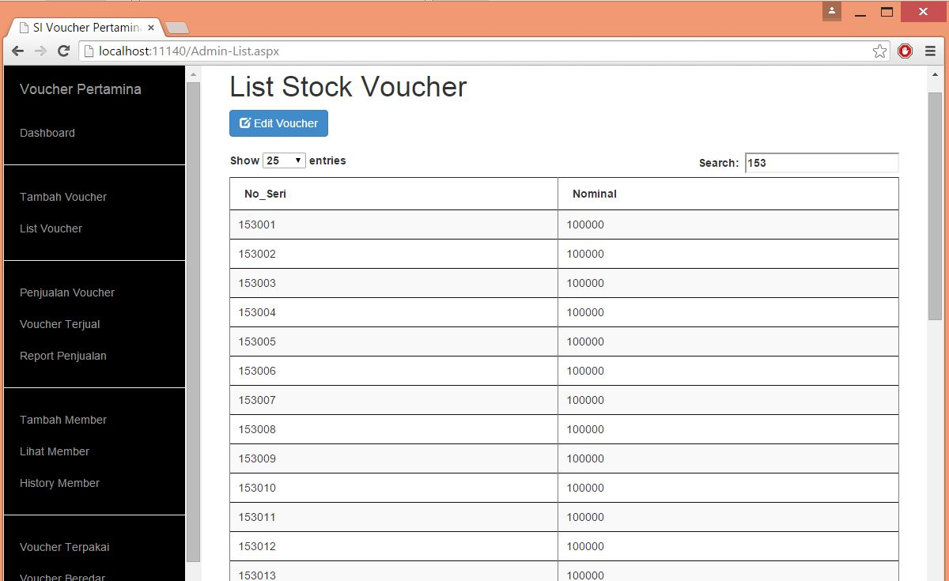

Gambar 66 Melihat stock voucher yang sudah ditambahkan

## Evaluasi Pengujian

Pada subbab ini akan diberikan hasil evaluasi dari pengujian-pengujian yang telah dilakukan. Uji coba yang dilakukan pada sub bab 6.2 merupakan uji coba dari salah satu fungsionalitas sistem.

Berdasarkan hasil uji coba yang telah dilakukan sistem dapat melaksanakan fungsinya dengan baik dan penyimpanan data dapat dilihat dengan baik.

*[Halaman ini sengaja dikosongkan]*

# BAB VII KESIMPULAN DAN SARAN

Bab ini berisi kesimpulan dan saran dari proses pelaksanaan Kerja Praktek.

## Kesimpulan

Dengan selesainya Kerja Praktek ini, maka kesimpulan yang dapat kami ambil adalah sebagai berikut:

* Pertamina Fungsi Retail Fuel Merketing membutuhkan sebuah sistem informasi yang dapat membantu untuk mendata dan mengelola voucher BBK serta membantu dalam melakukan penjualan voucher tersebut.
* Pemasukan stock voucher BBK dapat ditangani oleh sistem.
* Proses penjualan makin lebih cepat karena sisem bisa melakukan proses penjualan dan mencetak struk.
* Dengan adanya pengalaman kerja ini, membantu kami dalam menghadapi dunia kerja.

## Saran

Sehubungan dengan hasil penelitian ini, maka penulis ingin mengemukakan beberapa saran sebagai berikut:

* Semoga prestasi kinerja yang tinggi dan disiplin kerja dari semua pegawai dalam melaksanakan tugas sesuai dengan bidang masing-masing dapat dipertahankan dan ditingkatkan lagi pada masa yang akan datang.
* Sistem Informasi Voucher BBK yang telah diterapkan agar diimplementasikan secara efisien dan efektif untuk mendukung tercapaianya tujuan Fungsi Retail yang profesional.
* Agar tejalinnya silaturahmi antara PT Pertamina MOR V Surabaya dan Institut Teknologi Sepuluh Nopember agar kedepan dapat menerima Mahasiswa/Mahasiswi PKL dengan kemampuan dan ketrampilan yang tercipta dari mereka.

# DAFTAR PUSTAKA

Ashishchaudha. (2012). ***Export Gridview Data to Excel in ASP.NET***.<http://www.codeproject.com/Tips/477436/Export-Gridview-Data-to-Excel-in-ASP-NET> . [Online] Diakses tanggal 21 April 2015.

Khan, Mudassar. (2011). ***Add record to Database using ASP.Net GridView Empty Data Template and Footer Template .*** <http://www.aspsnippets.com/Articles/Add-record-to-Database-using-ASP.Net-GridView-EmptyDataTemplate-and-FooterTemplate.aspx> . [Online] Diakses tanggal 20 April 2015.

Pascual, Albert. (2004). ***Generate PDF documents from a HTML page using ASP.NET***. <http://www.codeproject.com/Articles/7089/Generate-PDF-documents-from-a-HTML-page-using-ASP> . [Online] Diakses tanggal 20 April 2015.

Singh, Manish. (2013). ***How to Export HTML Page to PDF using iTextSharp*** . <http://simplyaspnet.blogspot.com/2013/09/how-to-export-html-page-to-pdf-using.html>. [Online] Diakses tanggal 21 April 2015.

# BIODATA PENULIS

[Tulislah data riwayat hidup penulis 1 di sini]

**Foto Berwarna**

***Close-up***

**ukuran 3x4**

…………….................................................

……………………………….....................

…………………………………………….

……………………………………………

…………………………………………….

…………………………………………………………………….

Penulis lahir di Bandung, 13 Agustus 1994. Saat ini, penulis tercatat sebagai mahasiswa Institut Teknologi Sepuluh Nopember (ITS) jurusan Teknik Informatika. Sehari-hari penulis mulai belajar tentang pemograman dari tahun 2012. Penulis sangat terkesan untuk belajar dengan hal-hal baru yang berkaitan dengan pembuatan aplikasi guna memperluas wawasan dan pengetahuan bagi penulis sendiri. Penulis berharap dengan penulisan ini, dapat membantu orang-orang yang butuh refrensi dari tulisan ini.